基于智能体驱动的下一代测试平台 AgentRunner
- 生成时间: 2026-05-25 11:05:57
- 数据源: F:-template.json
- 操作总数: 51

1. 页面配置与预览
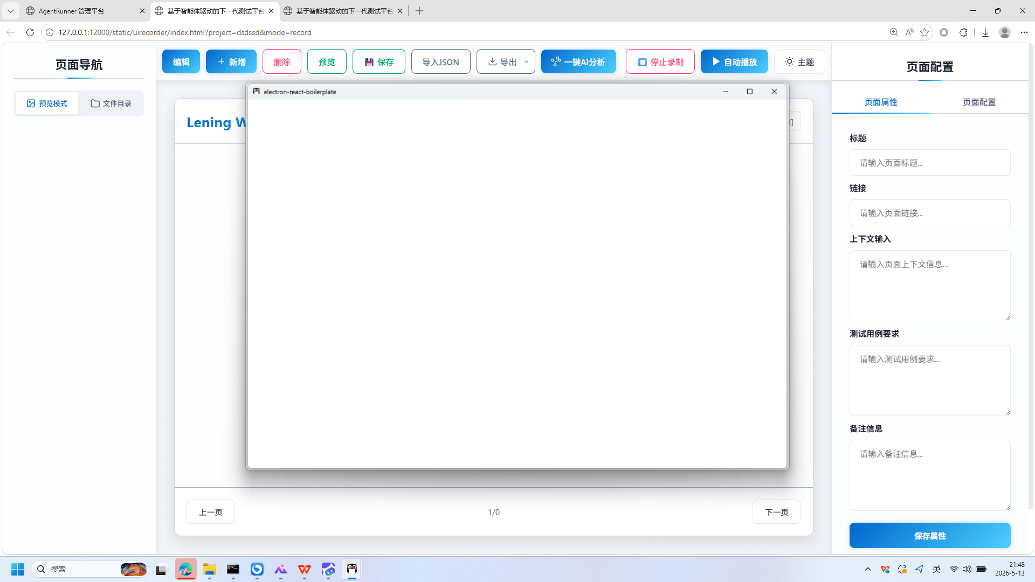
操作截图
操作详情: + 操作类型: mouse; + 时间戳: 2026-05-13T21:48:32.197040; + 位置: (960, 546); + 按钮: Button.left; + 时间戳: 2026-05-13T21:48:31.603837
页面描述: 该界面提供页面属性的配置功能，用户可在右侧填写标题、链接、上下文信息、测试用例要求及备注等字段。左侧支持页面导航和文件目录管理，顶部工具栏包含新增、删除、保存、导入导出、AI分析、录制控制等功能按钮。中央区域为页面预览窗口，实时展示当前配置效果，支持翻页操作，便于快速查看和调整页面内容。

2. 页面配置与预览
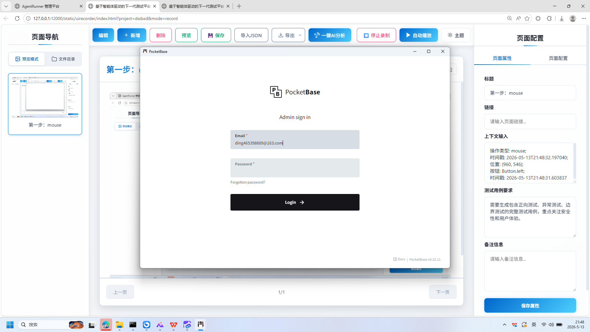
操作截图
操作详情: + 操作类型: keyboard; + 时间戳: 2026-05-13T21:48:43.380309; + 输入内容: ding465398889@163.com; + 长度: 21; + 首字符: d; + 末字符: m; + 结束原因: tab_key; + 时间戳: 2026-05-13T21:48:42.820451; + 截图类型: 首字符
页面描述: 该界面提供页面属性的编辑与配置功能，用户可在右侧面板中设置页面标题、链接、上下文信息、测试用例要求及备注信息。中央区域支持实时预览当前配置效果，左侧导航栏支持页面管理和文件目录浏览。顶部工具栏包含编辑、新增、删除、预览、保存、导入导出JSON、一键AI分析、停止录制和自动播放等功能按钮，便于快速操作与管理。

3. 页面配置编辑器
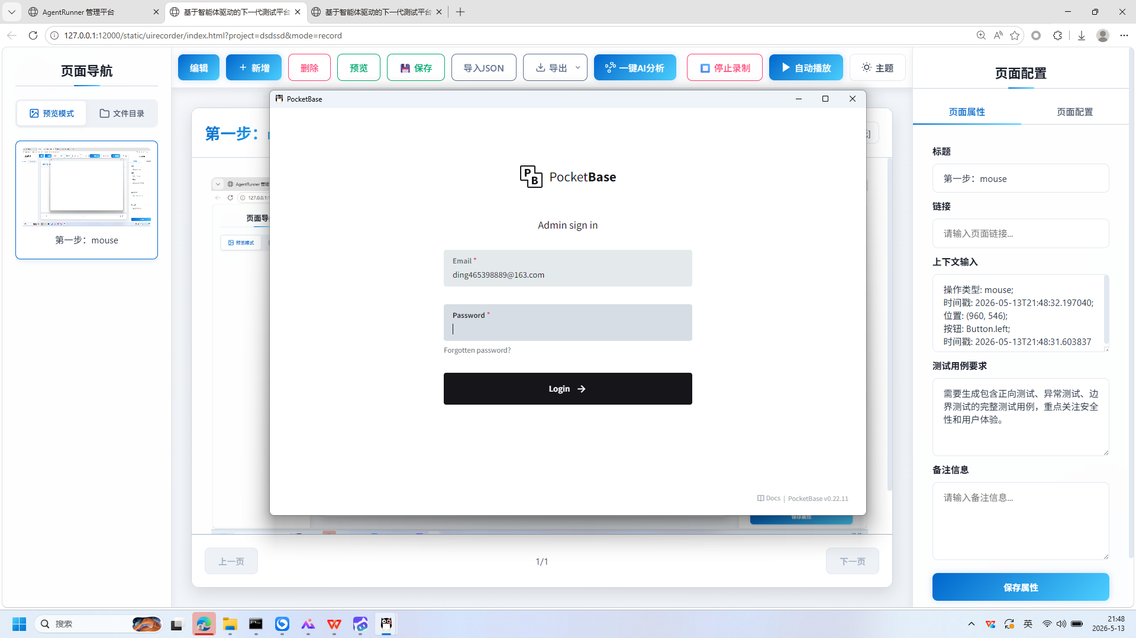
操作截图
操作详情: + 操作类型: keyboard; + 时间戳: 2026-05-13T21:48:43.387631; + 输入内容: ding465398889@163.com; + 长度: 21; + 首字符: d; + 末字符: m; + 结束原因: tab_key; + 时间戳: 2026-05-13T21:48:42.820451; + 截图类型: 末字符
页面描述: 该界面为一个页面配置管理工具，支持用户对页面属性进行编辑与配置。左侧导航栏提供预览模式和文件目录切换功能，中间区域展示当前页面的预览效果，右侧配置面板允许输入标题、链接、上下文信息、测试用例要求及备注等字段，并通过“保存属性”按钮提交更改。顶部工具栏包含编辑、新增、删除、预览、保存、导入导出JSON、一键AI分析、停止录制和自动播放等功能，适用于快速构建和调试页面配置。

4. 页面配置与预览
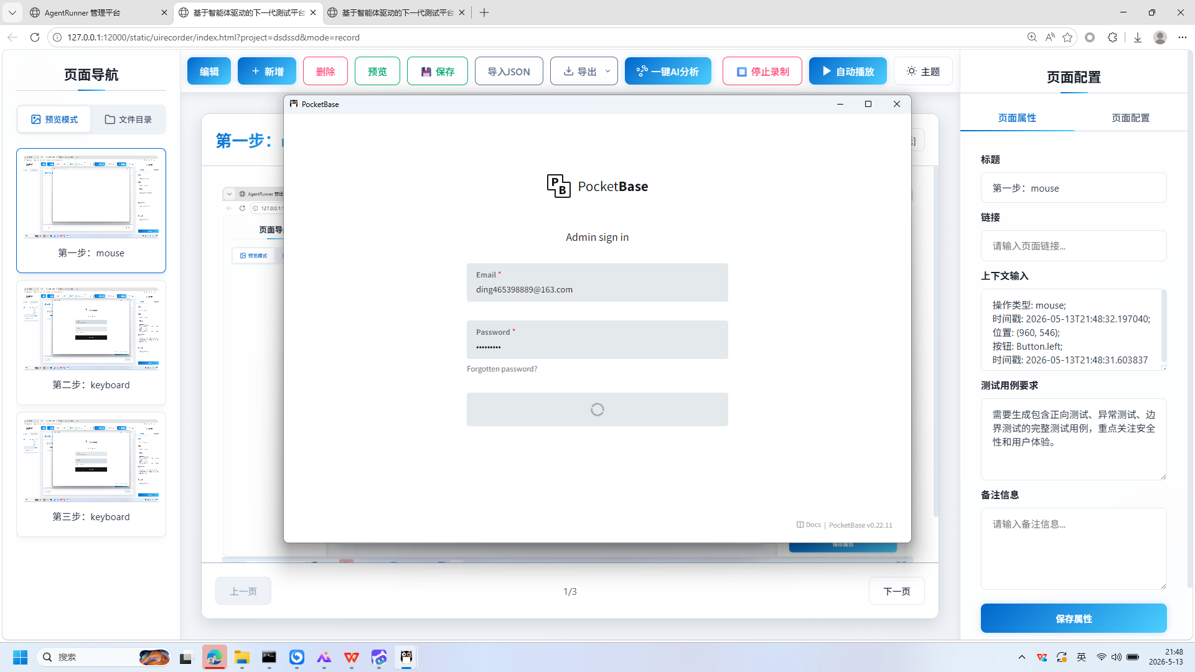
操作截图
操作详情: + 操作类型: mouse; + 时间戳: 2026-05-13T21:48:47.818928; + 位置: (940, 672); + 按钮: Button.left; + 时间戳: 2026-05-13T21:48:47.228289
页面描述: 该界面提供页面属性的编辑与配置功能，用户可在右侧面板输入标题、链接、上下文信息、测试用例要求及备注等字段。左侧导航支持预览模式和文件目录切换，中央区域用于展示当前页面内容并支持分页浏览。顶部工具栏包含新增、删除、保存、导入导出JSON、一键AI分析、停止录制和自动播放等功能按钮，便于进行页面管理与测试操作。

5. 页面配置与预览
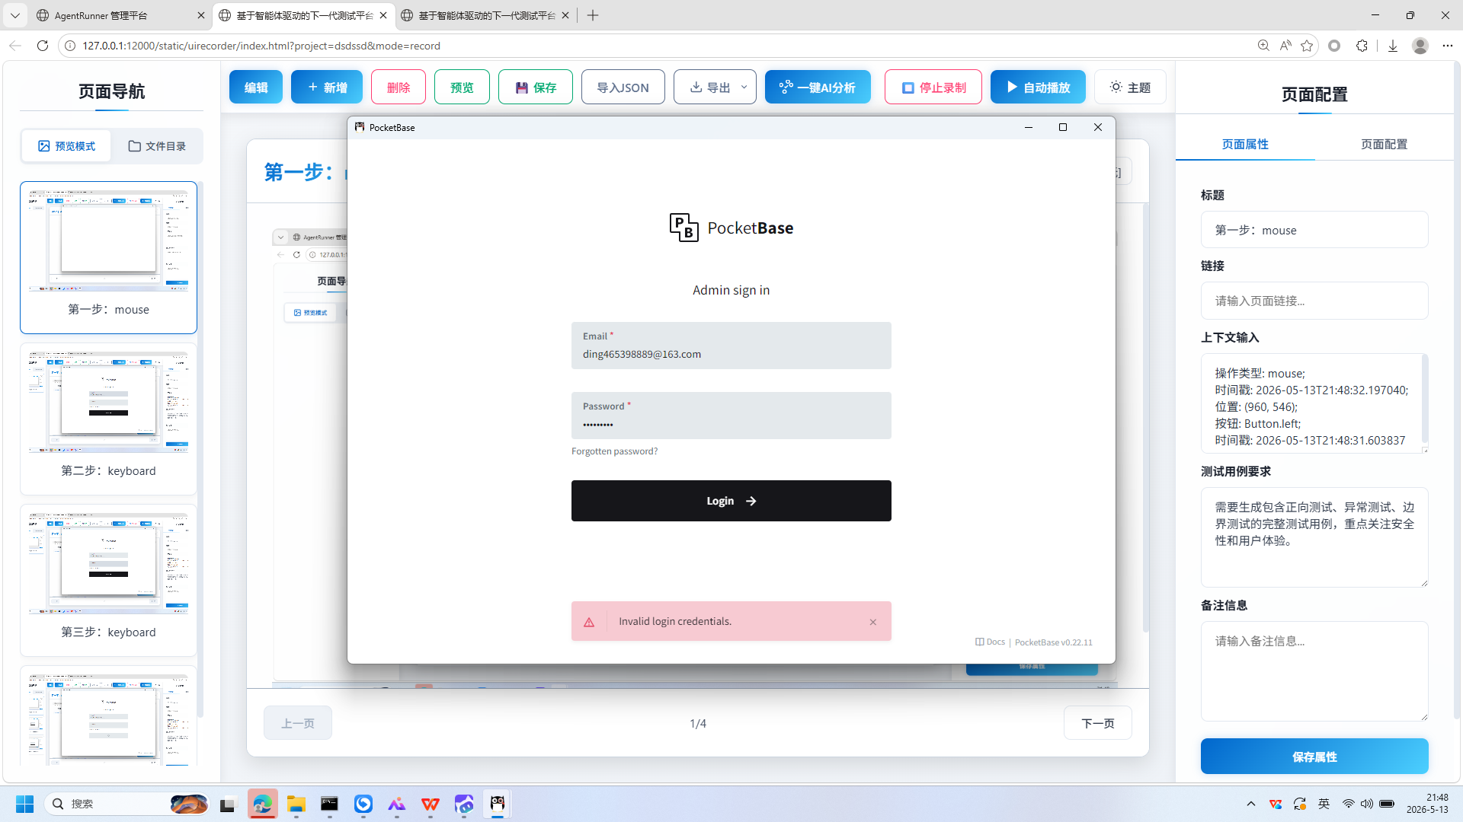
操作截图
操作详情: + 操作类型: keyboard; + 时间戳: 2026-05-13T21:48:49.173331; + 输入内容: 123456789; + 长度: 9; + 首字符: 1; + 末字符: 9; + 结束原因: timeout; + 时间戳: 2026-05-13T21:48:48.663511; + 截图类型: 首字符
页面描述: 该界面提供了一个直观的页面配置与预览功能，用户可以在右侧的‘页面属性’面板中设置页面标题、链接、上下文信息、测试用例要求和备注信息。左侧的‘页面导航’区域支持页面管理，包括预览模式和文件目录浏览。中央区域展示当前页面的实时预览效果，支持编辑、新增、删除、保存、导入导出JSON数据以及一键AI分析等操作，方便用户快速构建和调试页面内容。

6. 页面配置编辑器

操作截图
操作详情: + 操作类型: keyboard; + 时间戳: 2026-05-13T21:48:49.178344; + 输入内容: 123456789; + 长度: 9; + 首字符: 1; + 末字符: 9; + 结束原因: timeout; + 时间戳: 2026-05-13T21:48:48.663511; + 截图类型: 末字符
页面描述: 该界面为一个页面配置编辑工具，支持用户通过可视化方式配置页面属性，包括标题、链接、上下文信息、测试用例要求及备注信息。右侧的配置面板允许用户输入各项内容，并通过“保存属性”按钮完成设置。顶部工具栏提供新增、删除、预览、保存、导入导出JSON、AI分析和自动播放等功能，支持高效的页面管理与测试流程操作。

7. 页面配置与预览
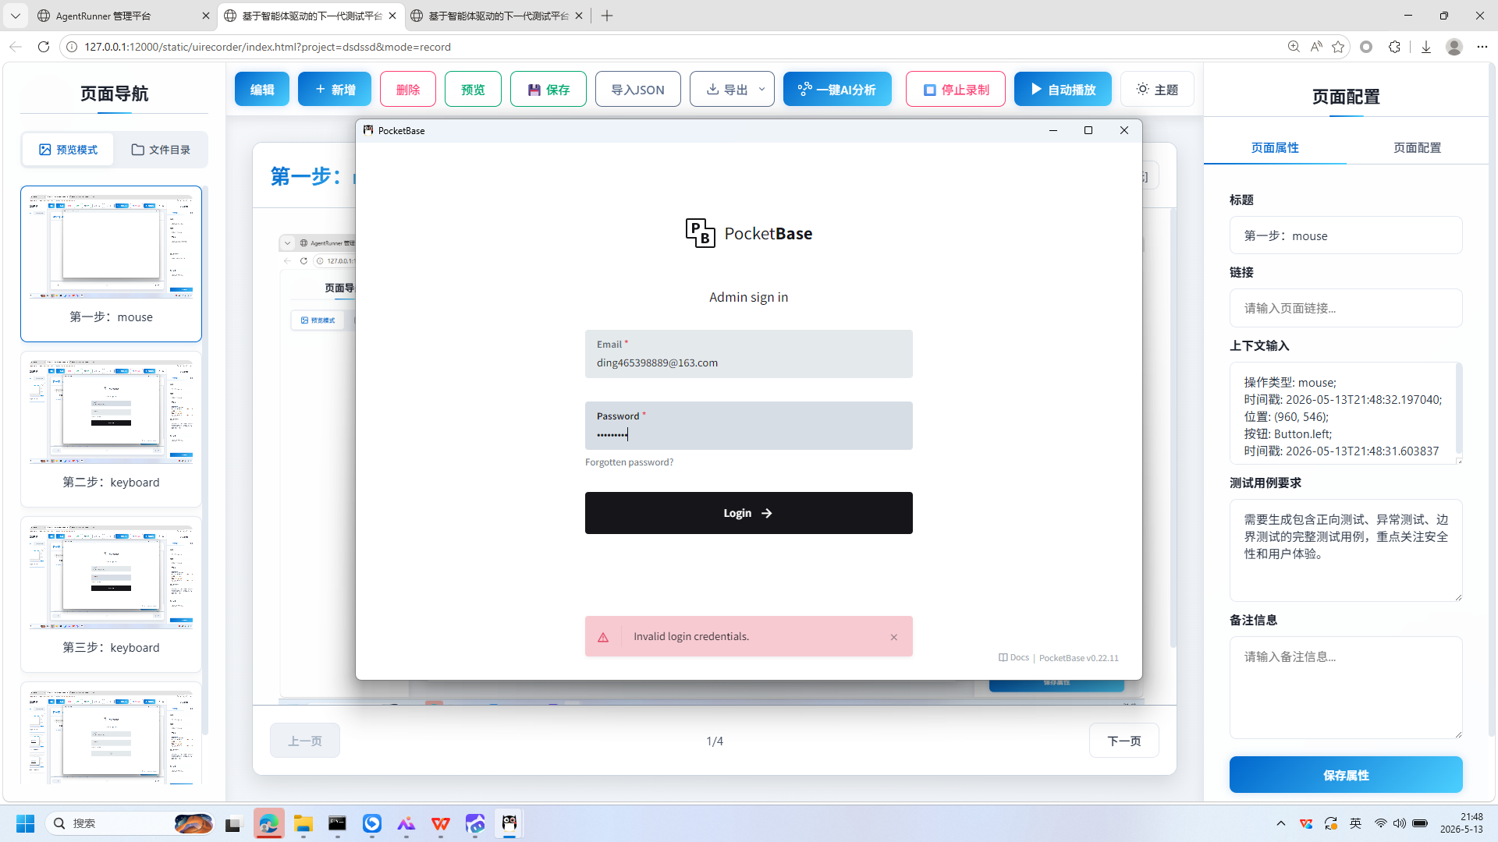
操作截图
操作详情: + 操作类型: mouse; + 时间戳: 2026-05-13T21:48:49.527127; + 位置: (896, 540); + 按钮: Button.left; + 时间戳: 2026-05-13T21:48:48.984843
页面描述: 该界面提供了一个可视化页面配置工具，用户可以在右侧的‘页面属性’面板中设置页面标题、链接、上下文信息、测试用例要求和备注信息。左侧的‘页面导航’区域支持预览模式和文件目录管理，中间区域用于实时预览当前配置的页面效果。顶部功能栏包含编辑、新增、删除、保存、导入导出JSON、一键AI分析、停止录制和自动播放等操作选项，支持高效的内容管理和自动化测试流程。

8. 页面配置与预览
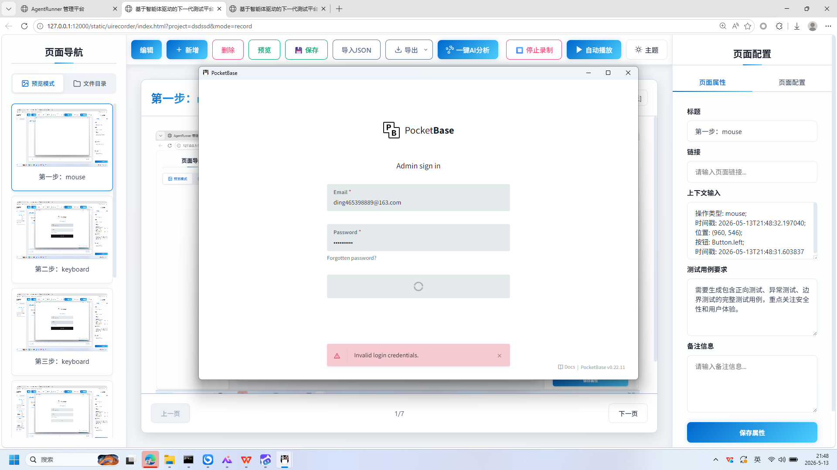
操作截图
操作详情: + 操作类型: mouse; + 时间戳: 2026-05-13T21:48:51.876373; + 位置: (903, 650); + 按钮: Button.left; + 时间戳: 2026-05-13T21:48:51.312827
页面描述: 该界面提供页面属性的编辑与配置功能，用户可在右侧面板中设置页面标题、链接、上下文信息、测试用例要求及备注信息。中央区域用于实时预览当前配置效果，支持一键AI分析、自动播放和导出等功能，便于快速完成页面内容的搭建与调试。

9. 页面配置编辑器
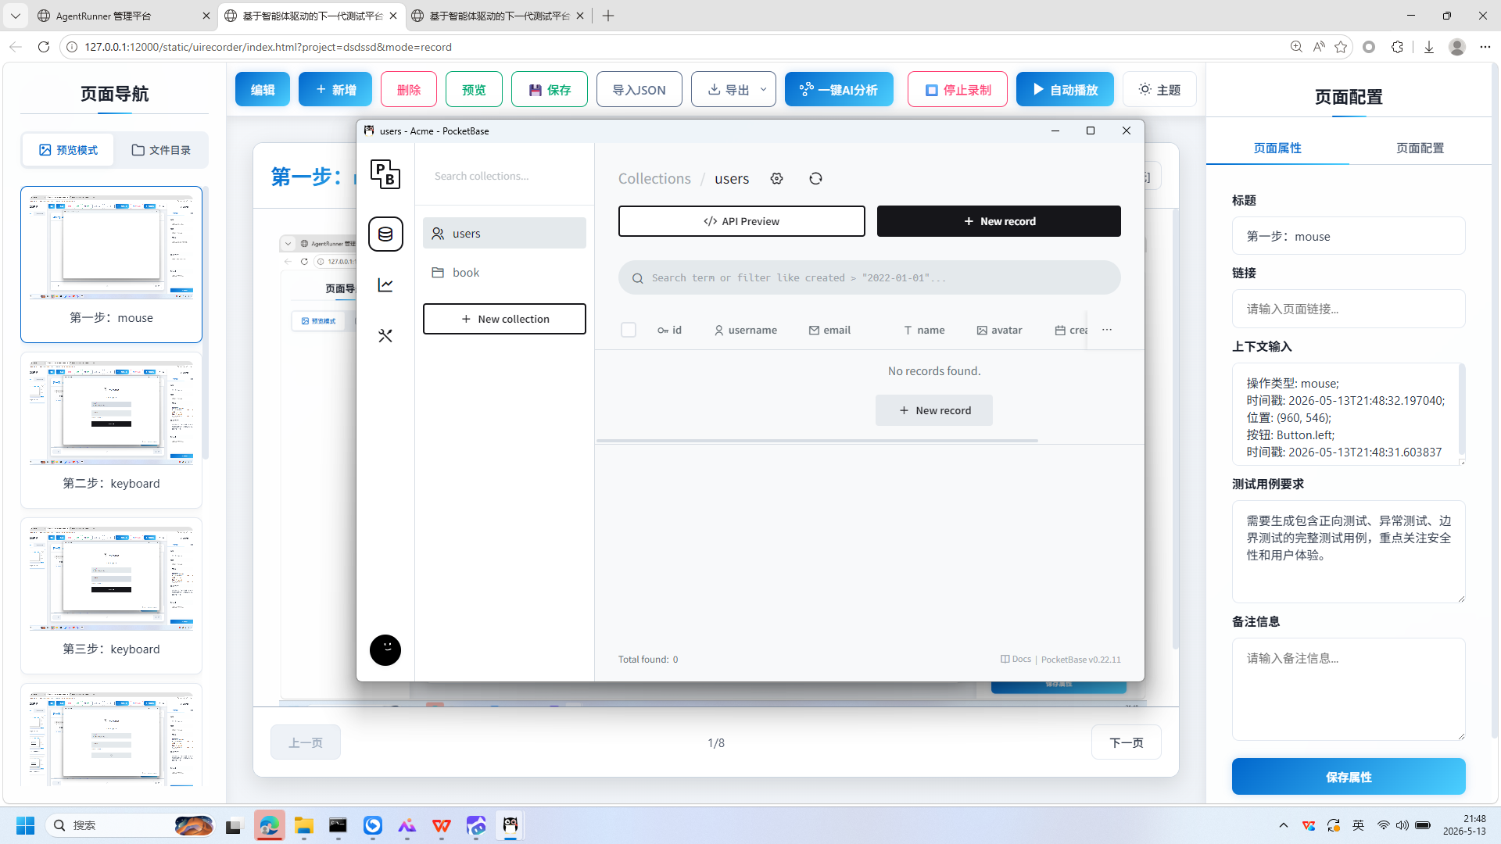
操作截图
操作详情: + 操作类型: keyboard; + 时间戳: 2026-05-13T21:48:53.442170; + 输入内容: 0; + 长度: 1; + 首字符: 0; + 末字符: 0; + 结束原因: timeout; + 时间戳: 2026-05-13T21:48:52.928084; + 截图类型: 首字符
页面描述: 该界面为一个页面配置编辑工具，支持用户通过可视化方式编辑页面属性，包括标题、链接、上下文信息、测试用例要求和备注信息。左侧提供页面导航与预览模式切换，顶部功能栏包含新增、删除、保存、导入导出JSON、一键AI分析、停止录制和自动播放等操作选项。右侧为页面属性配置区域，用户可输入各项参数并点击“保存属性”按钮完成设置。中央区域展示当前编辑的页面内容预览，支持多页浏览与切换。

10. 页面配置编辑器
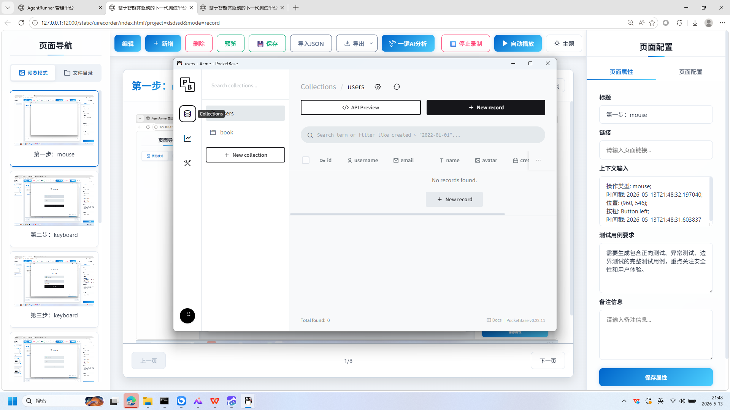
操作截图
操作详情: + 操作类型: keyboard; + 时间戳: 2026-05-13T21:48:53.455123; + 输入内容: 0; + 长度: 1; + 首字符: 0; + 末字符: 0; + 结束原因: timeout; + 时间戳: 2026-05-13T21:48:52.928084; + 截图类型: 末字符
页面描述: 该界面为一个页面配置管理工具，支持用户对页面属性进行编辑与配置。左侧导航栏提供页面浏览和文件目录管理功能，中间区域展示当前编辑的页面内容预览，右侧配置面板包含标题、链接、上下文输入、测试用例要求及备注信息等字段，用户可填写相关信息并保存配置。顶部工具栏提供新增、删除、预览、保存、导入导出JSON、一键AI分析、停止录制和自动播放等功能，适用于快速构建和调试页面配置。

11. 页面配置与预览
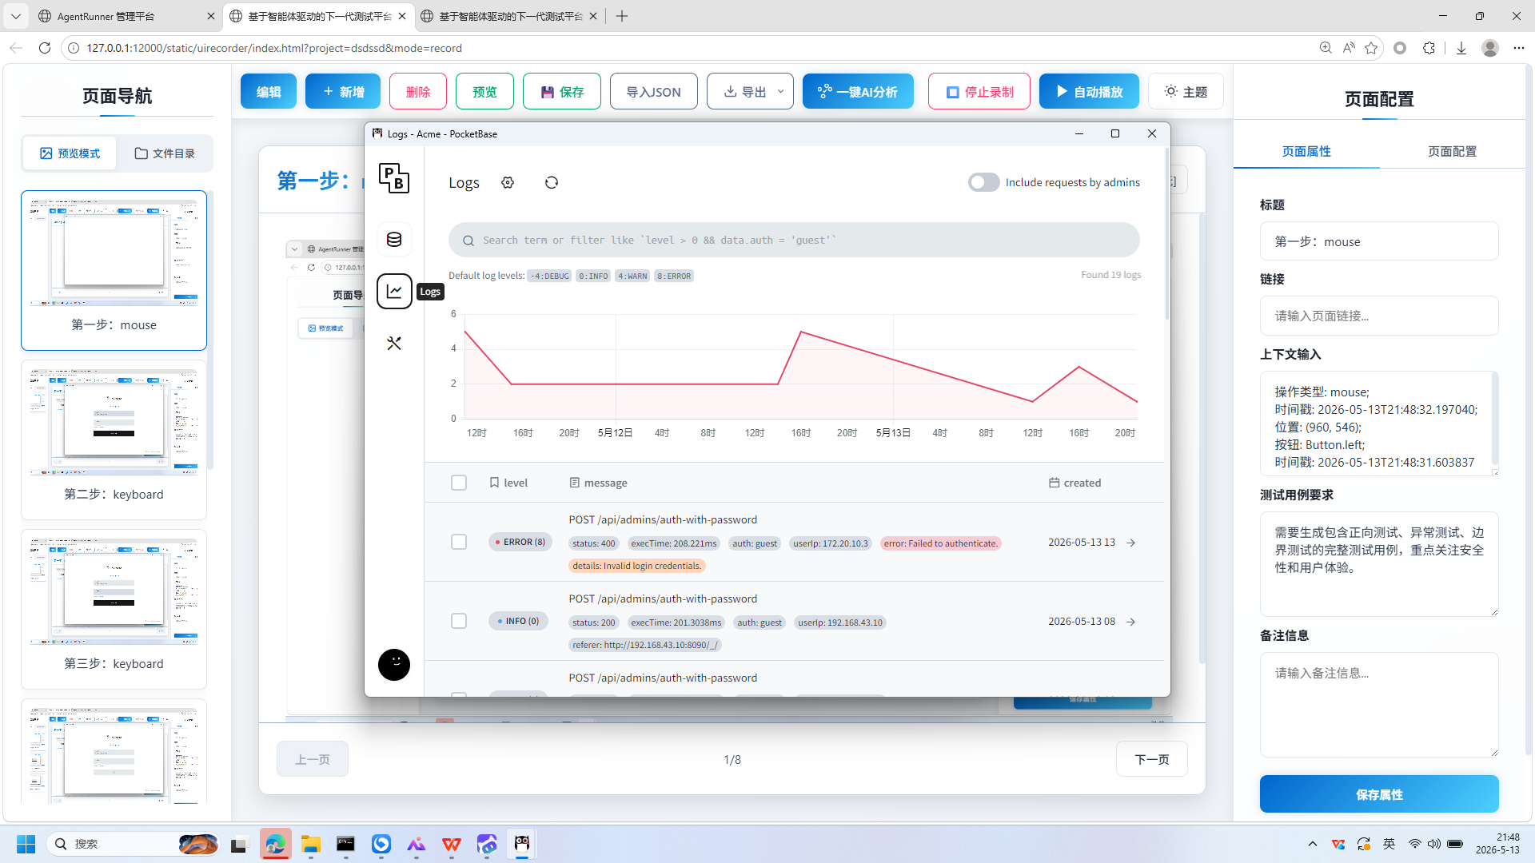
操作截图
操作详情: + 操作类型: mouse; + 时间戳: 2026-05-13T21:48:54.040759; + 位置: (505, 346); + 按钮: Button.left; + 时间戳: 2026-05-13T21:48:53.533395
页面描述: 该界面用于配置和预览网页内容，支持编辑页面标题、链接、上下文信息、测试用例要求及备注信息。用户可通过右侧的配置面板输入相关信息，并在中央区域实时预览效果。顶部工具栏提供新增、删除、保存、导入导出JSON、一键AI分析、停止录制和自动播放等功能，方便进行页面管理和自动化操作。

12. 页面配置与预览
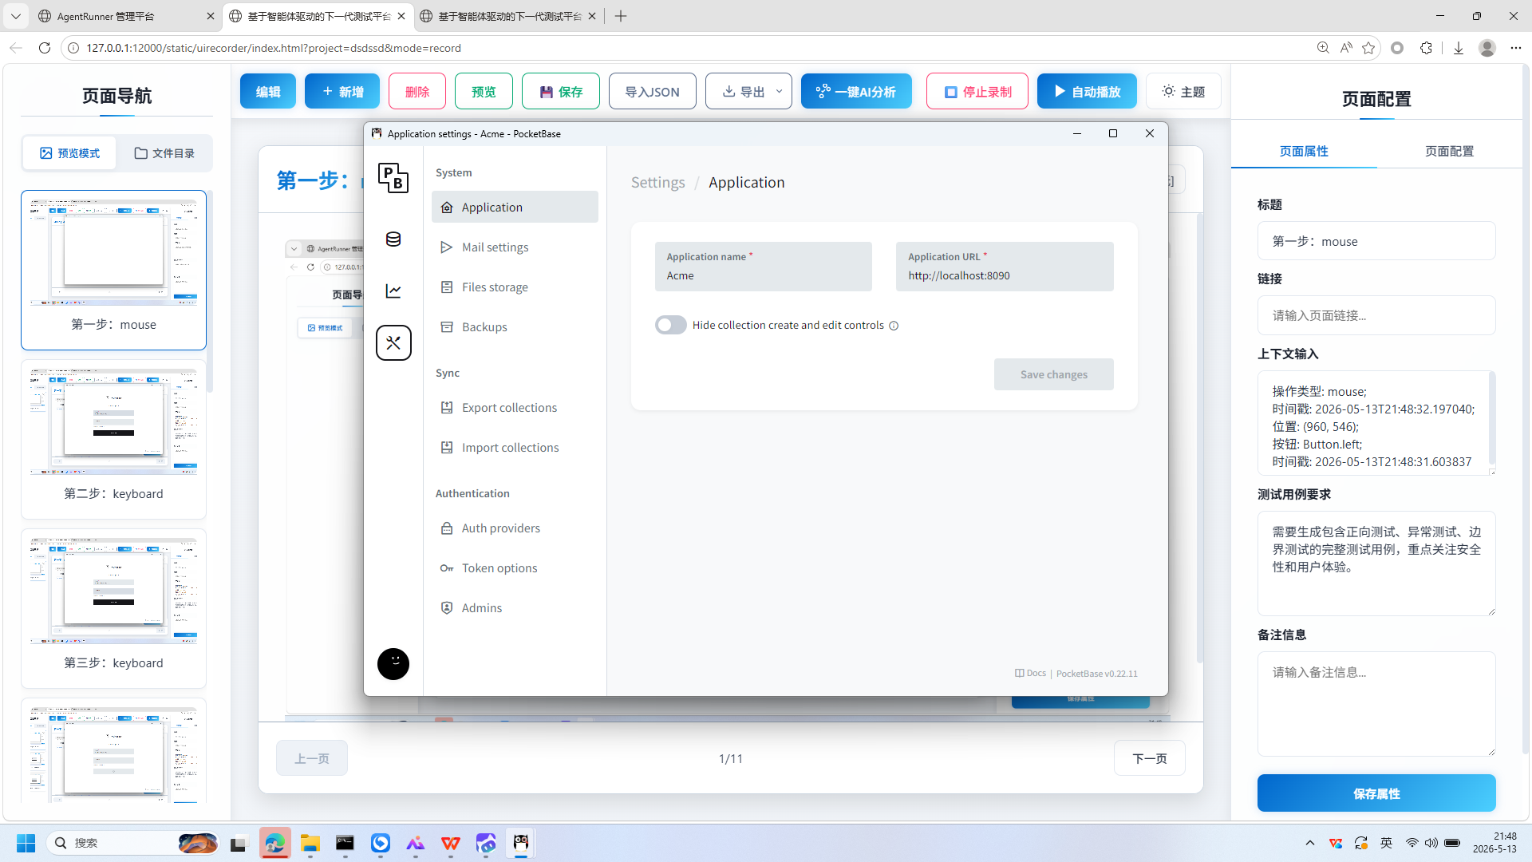
操作截图
操作详情: + 操作类型: mouse; + 时间戳: 2026-05-13T21:48:55.270873; + 位置: (492, 418); + 按钮: Button.left; + 时间戳: 2026-05-13T21:48:54.632639
页面描述: 该界面提供页面属性的编辑与配置功能，用户可通过右侧表单设置页面标题、链接、上下文信息、测试用例要求及备注。中央区域用于实时预览当前配置效果，支持新增、删除、保存和导出操作。顶部工具栏包含一键AI分析、录制控制和自动播放等高级功能，适用于高效构建和调试页面内容。

13. 页面配置与预览
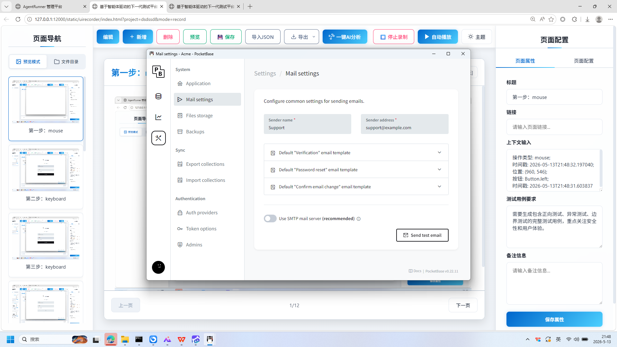
操作截图
操作详情: + 操作类型: mouse; + 时间戳: 2026-05-13T21:48:56.127480; + 位置: (586, 310); + 按钮: Button.left; + 时间戳: 2026-05-13T21:48:55.575787
页面描述: 该界面提供了一个直观的页面配置与预览功能，用户可以在右侧的‘页面属性’面板中设置页面标题、链接、上下文信息、测试用例要求及备注信息。左侧的‘页面导航’区域支持预览模式和文件目录管理，方便用户在不同页面间切换。中央区域展示当前页面的实时预览效果，用户可通过顶部工具栏进行编辑、新增、删除、保存、导入导出JSON、一键AI分析、停止录制和自动播放等操作，实现高效的内容管理和交互设计。

14. 页面配置与编辑界面
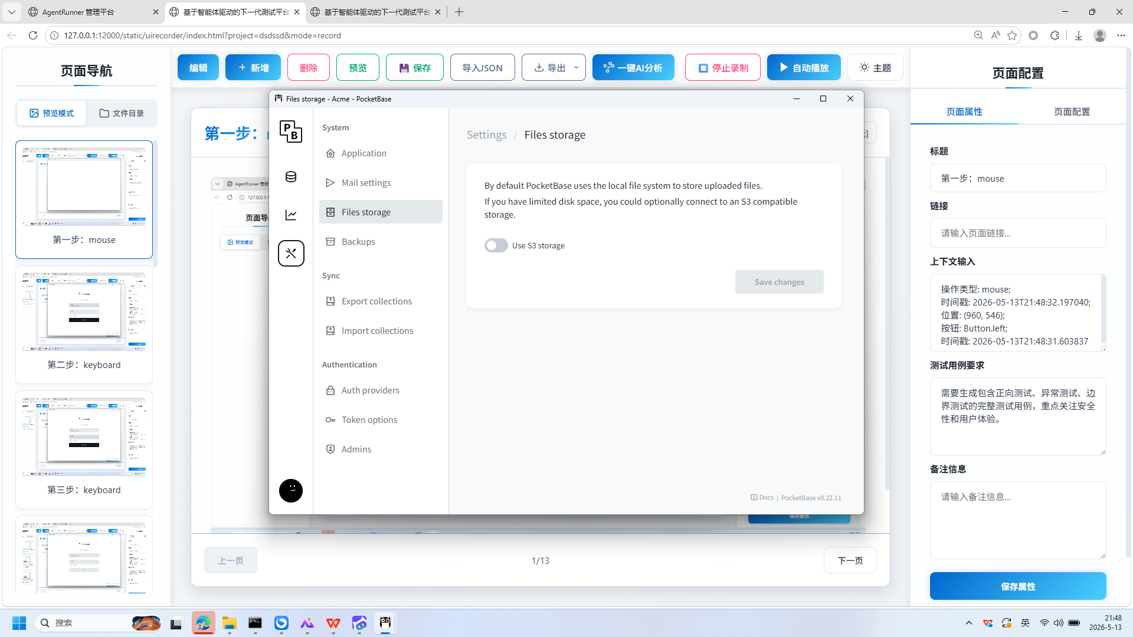
操作截图
操作详情: + 操作类型: mouse; + 时间戳: 2026-05-13T21:48:56.725629; + 位置: (596, 374); + 按钮: Button.left; + 时间戳: 2026-05-13T21:48:56.182999
页面描述: 该界面提供了一个直观的页面配置与编辑环境，用户可以通过左侧导航栏进行页面管理，包括预览模式和文件目录操作。中间区域展示当前编辑的页面内容，支持实时预览。右侧的页面属性面板允许用户输入标题、链接、上下文信息、测试用例要求及备注信息，并通过‘保存属性’按钮提交更改。顶部工具栏包含编辑、新增、删除、预览、保存、导入导出JSON、一键AI分析、停止录制和自动播放等功能，支持高效的内容管理和自动化测试流程。

15. 页面配置与预览
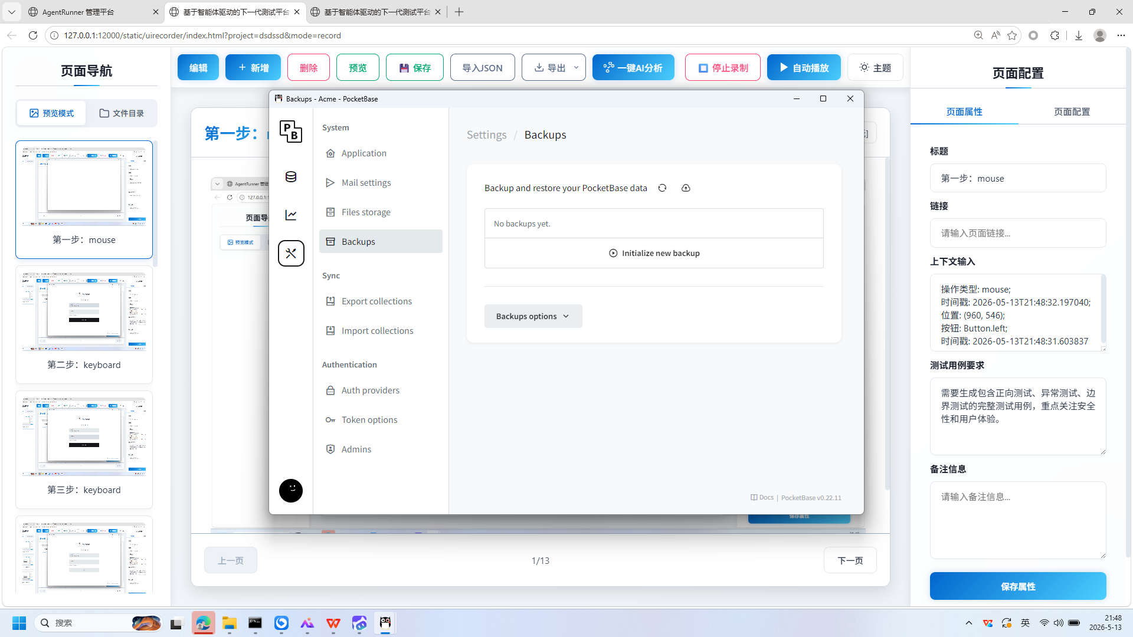
操作截图
操作详情: + 操作类型: mouse; + 时间戳: 2026-05-13T21:48:57.434652; + 位置: (602, 416); + 按钮: Button.left; + 时间戳: 2026-05-13T21:48:56.816697
页面描述: 该界面提供页面属性的编辑与配置功能，用户可在右侧填写标题、链接、上下文信息、测试用例要求及备注等字段，并通过左侧导航进行页面管理。中央区域用于实时预览当前配置效果，支持新增、删除、保存、导入导出JSON等操作，同时具备一键AI分析和自动播放功能，便于快速完成页面内容的构建与调试。

16. 页面配置与预览
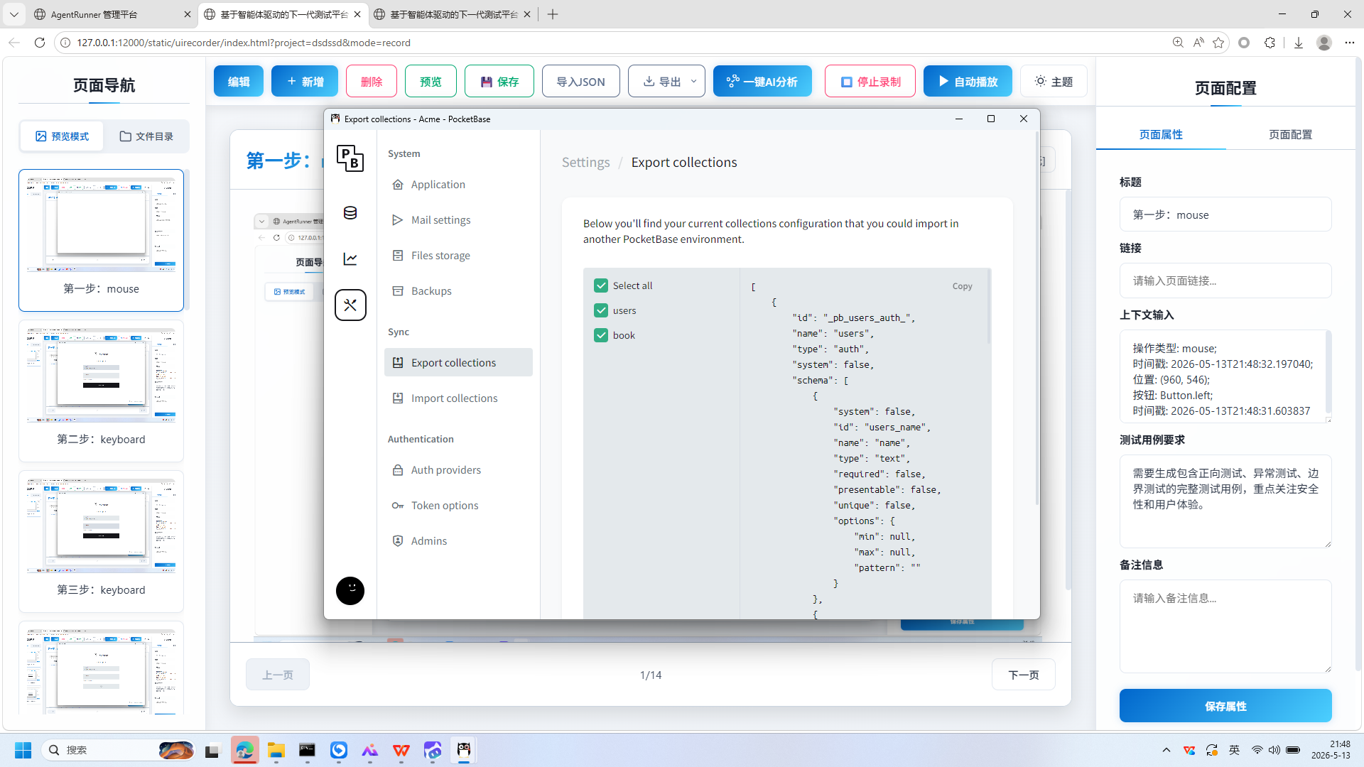
操作截图
操作详情: + 操作类型: mouse; + 时间戳: 2026-05-13T21:48:58.365149; + 位置: (621, 512); + 按钮: Button.left; + 时间戳: 2026-05-13T21:48:57.781724
页面描述: 该界面提供了一个直观的页面配置与预览功能，用户可以在右侧的‘页面属性’面板中输入标题、链接、上下文信息、测试用例要求和备注信息等。左侧的‘页面导航’区域支持预览模式和文件目录切换，中央区域展示当前页面的实时预览效果。顶部工具栏包含编辑、新增、删除、预览、保存、导入JSON、导出、一键AI分析、停止录制和自动播放等功能按钮，便于用户对页面进行全方位的操作与管理。

17. 页面配置与预览
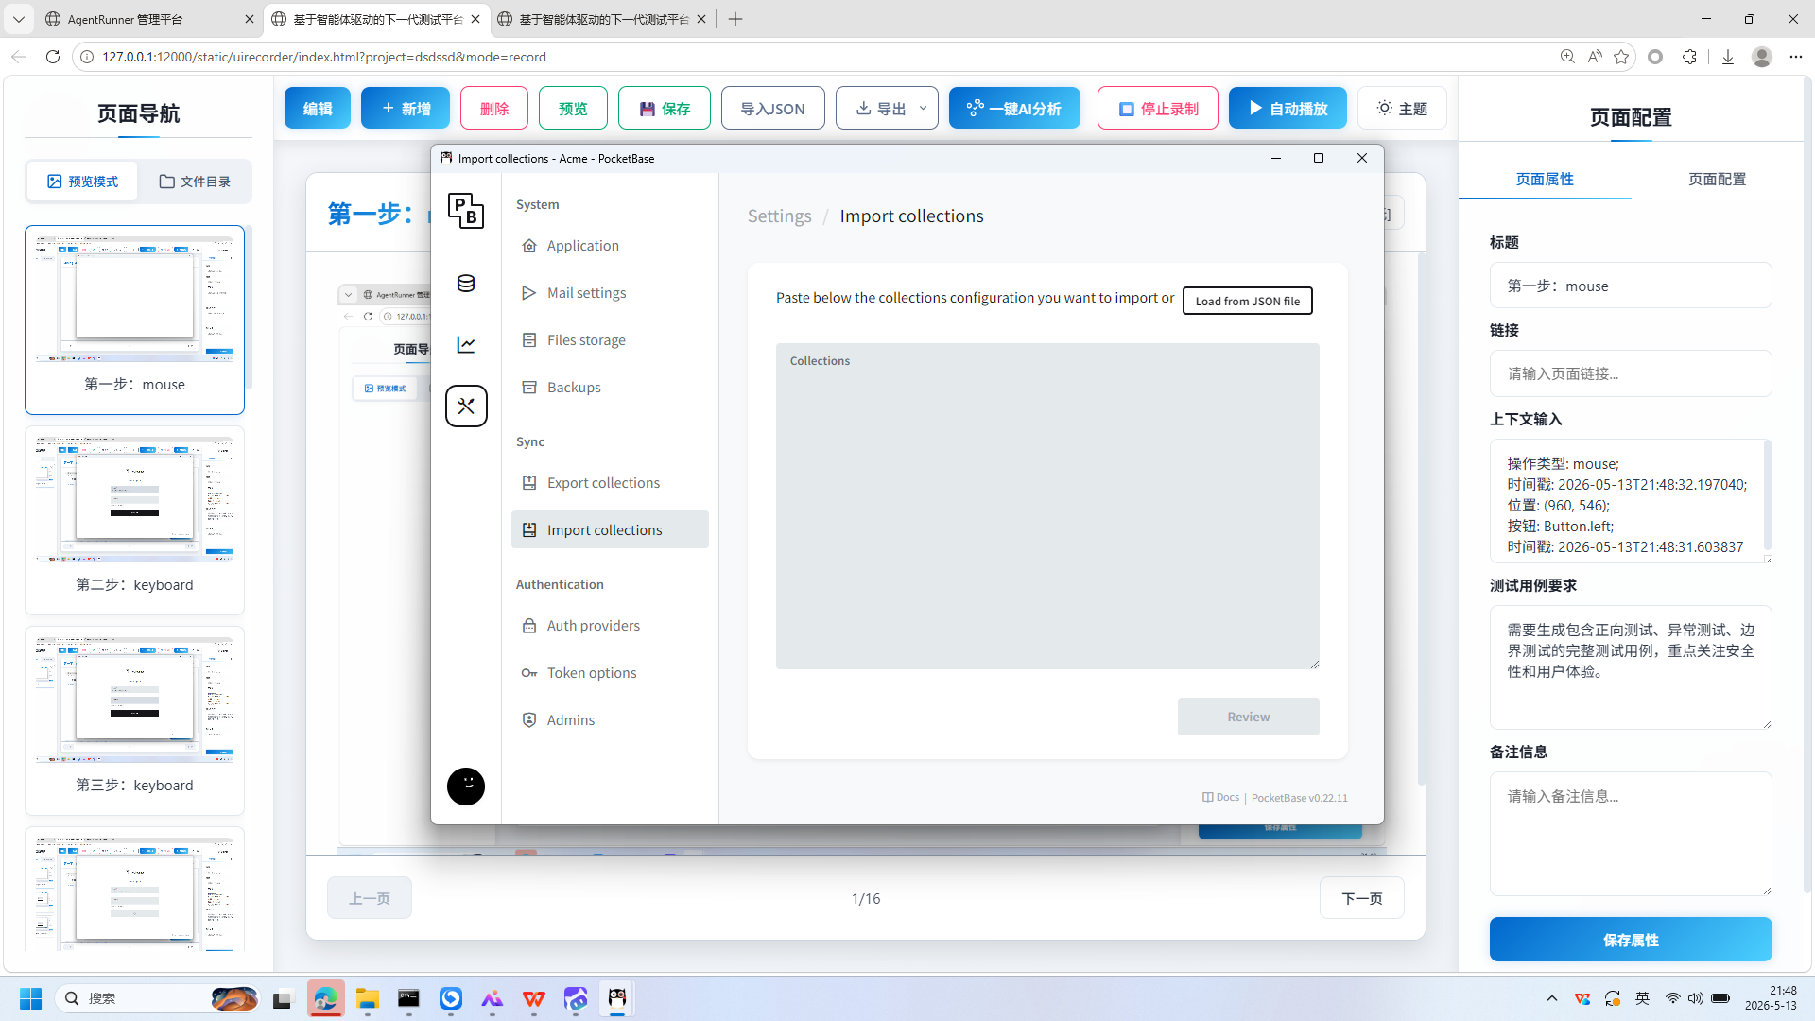
操作截图
操作详情: + 操作类型: mouse; + 时间戳: 2026-05-13T21:48:59.386371; + 位置: (623, 561); + 按钮: Button.left; + 时间戳: 2026-05-13T21:48:58.753046
页面描述: 该界面提供了一个可视化页面配置工具，用户可以在右侧的属性面板中设置页面标题、链接、上下文信息、测试用例要求和备注信息。左侧导航栏支持预览模式和文件目录管理，中央区域展示当前配置的页面内容，并支持一键AI分析、自动播放等功能。顶部工具栏包含编辑、新增、删除、保存、导入导出等操作，方便用户快速完成页面配置与调试。

18. 页面配置与预览
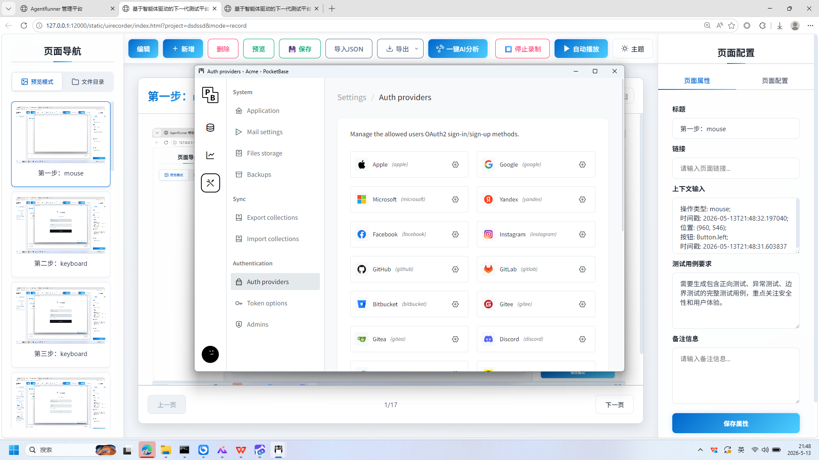
操作截图
操作详情: + 操作类型: mouse; + 时间戳: 2026-05-13T21:49:00.217960; + 位置: (614, 670); + 按钮: Button.left; + 时间戳: 2026-05-13T21:48:59.617349
页面描述: 该界面提供了一个可视化页面配置工具，用户可以在右侧的‘页面属性’面板中设置页面标题、链接、上下文信息、测试用例要求及备注信息。左侧导航栏支持预览模式和文件目录管理，中央区域用于展示当前配置的页面内容，并支持分页浏览。顶部功能栏包含编辑、新增、删除、预览、保存、导入导出JSON、一键AI分析、停止录制和自动播放等功能，便于用户进行完整的页面开发与测试流程管理。

19. 页面配置与预览
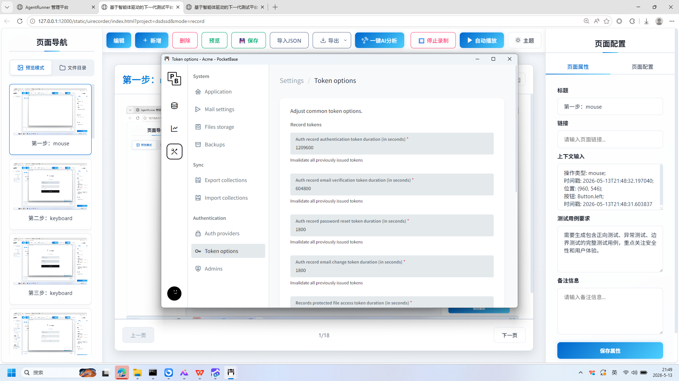
操作截图
操作详情: + 操作类型: mouse; + 时间戳: 2026-05-13T21:49:00.948445; + 位置: (615, 716); + 按钮: Button.left; + 时间戳: 2026-05-13T21:49:00.352589
页面描述: 该界面提供页面配置功能，用户可在右侧面板设置页面标题、链接、上下文信息、测试用例要求及备注信息。左侧导航支持预览模式和文件目录管理，中央区域用于显示页面内容预览。顶部工具栏包含编辑、新增、删除、保存、导入导出JSON、一键AI分析、停止录制和自动播放等功能按钮，支持完整的页面配置与测试流程操作。

20. 页面配置与预览
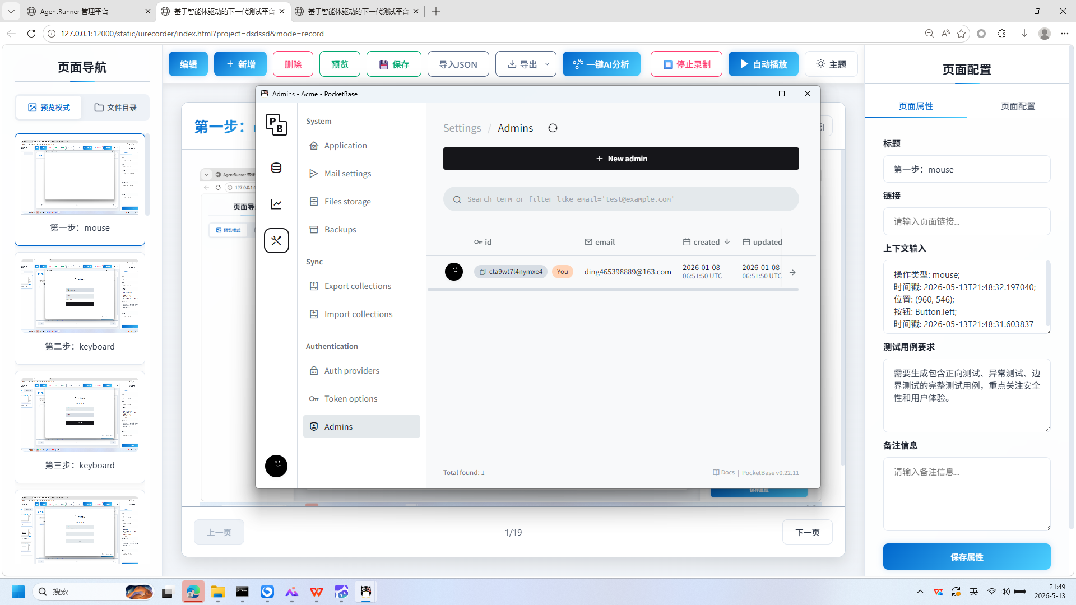
操作截图
操作详情: + 操作类型: mouse; + 时间戳: 2026-05-13T21:49:01.767381; + 位置: (604, 769); + 按钮: Button.left; + 时间戳: 2026-05-13T21:49:01.216886
页面描述: 该界面用于配置和预览网页内容，左侧提供页面导航和文件目录管理，中间区域展示当前页面的实时预览效果，右侧支持设置页面标题、链接、上下文信息、测试用例要求及备注等属性。用户可通过顶部工具栏进行新增、编辑、删除、保存、导入导出JSON、一键AI分析、录制控制和自动播放等操作，实现高效的内容管理和交互测试。

21. 页面配置与预览
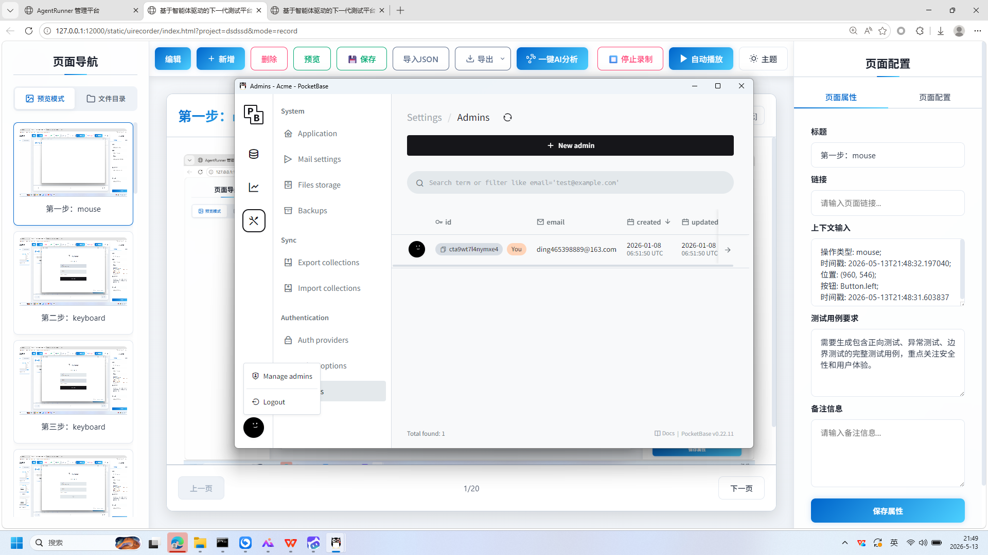
操作截图
操作详情: + 操作类型: mouse; + 时间戳: 2026-05-13T21:49:05.426696; + 位置: (490, 835); + 按钮: Button.left; + 时间戳: 2026-05-13T21:49:04.844794
页面描述: 该界面提供了一个可视化页面配置工具，用户可以在右侧的‘页面属性’面板中输入标题、链接、上下文信息、测试用例要求和备注等属性，并实时在中央区域预览页面效果。支持一键AI分析、自动播放、导入导出JSON等功能，适用于快速构建和调试前端页面原型。

22. 页面配置与预览
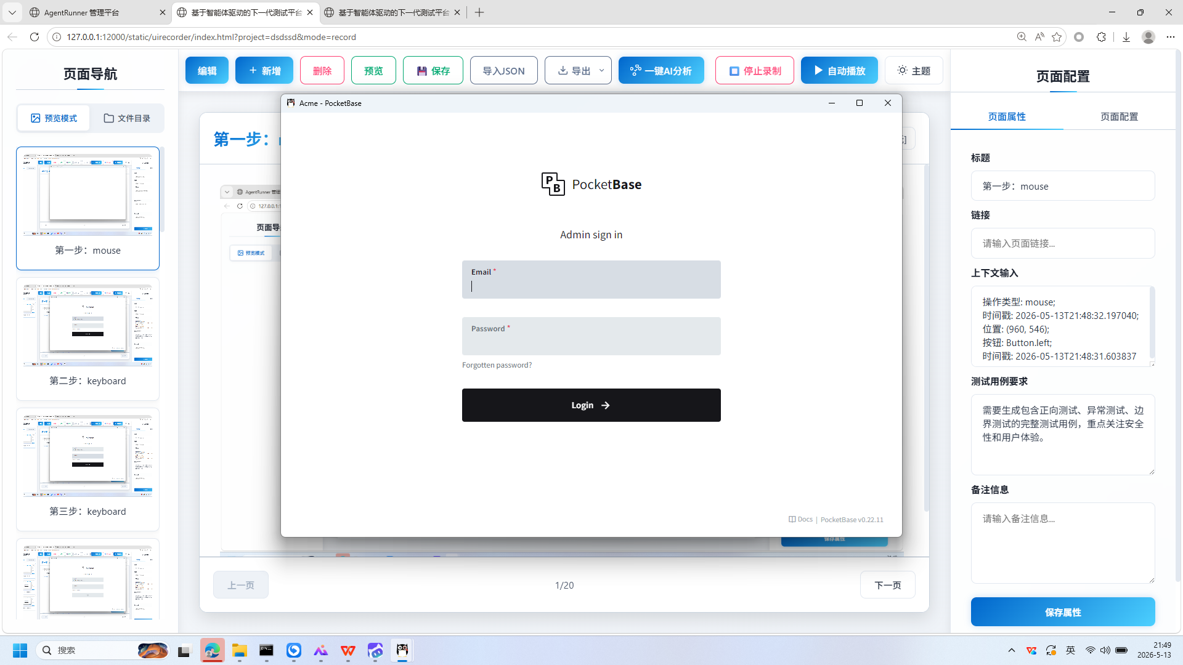
操作截图
操作详情: + 操作类型: mouse; + 时间戳: 2026-05-13T21:49:06.298832; + 位置: (542, 777); + 按钮: Button.left; + 时间戳: 2026-05-13T21:49:05.757567
页面描述: 该界面提供页面属性的编辑与配置功能，用户可在右侧面板设置标题、链接、上下文信息、测试用例要求及备注信息。左侧导航支持预览模式和文件目录管理，中央区域用于显示页面内容预览。顶部工具栏包含新增、删除、保存、导入导出、AI分析、录制控制等操作按钮，实现对页面的全流程管理。

23. 页面配置与预览
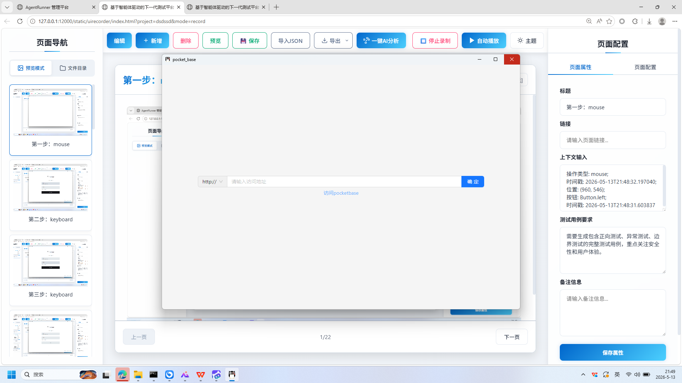
操作截图
操作详情: + 操作类型: mouse; + 时间戳: 2026-05-13T21:49:09.646016; + 位置: (1433, 176); + 按钮: Button.left; + 时间戳: 2026-05-13T21:49:09.128962
页面描述: 该界面提供页面的编辑与配置功能，用户可通过左侧导航栏进行页面管理，右侧配置面板支持设置页面标题、链接、上下文信息、测试用例要求及备注。中央区域用于预览当前页面内容，顶部工具栏包含新增、删除、保存、导入导出JSON、一键AI分析、录制控制和自动播放等操作选项，实现高效的内容配置与测试流程管理。

24. 页面配置与预览
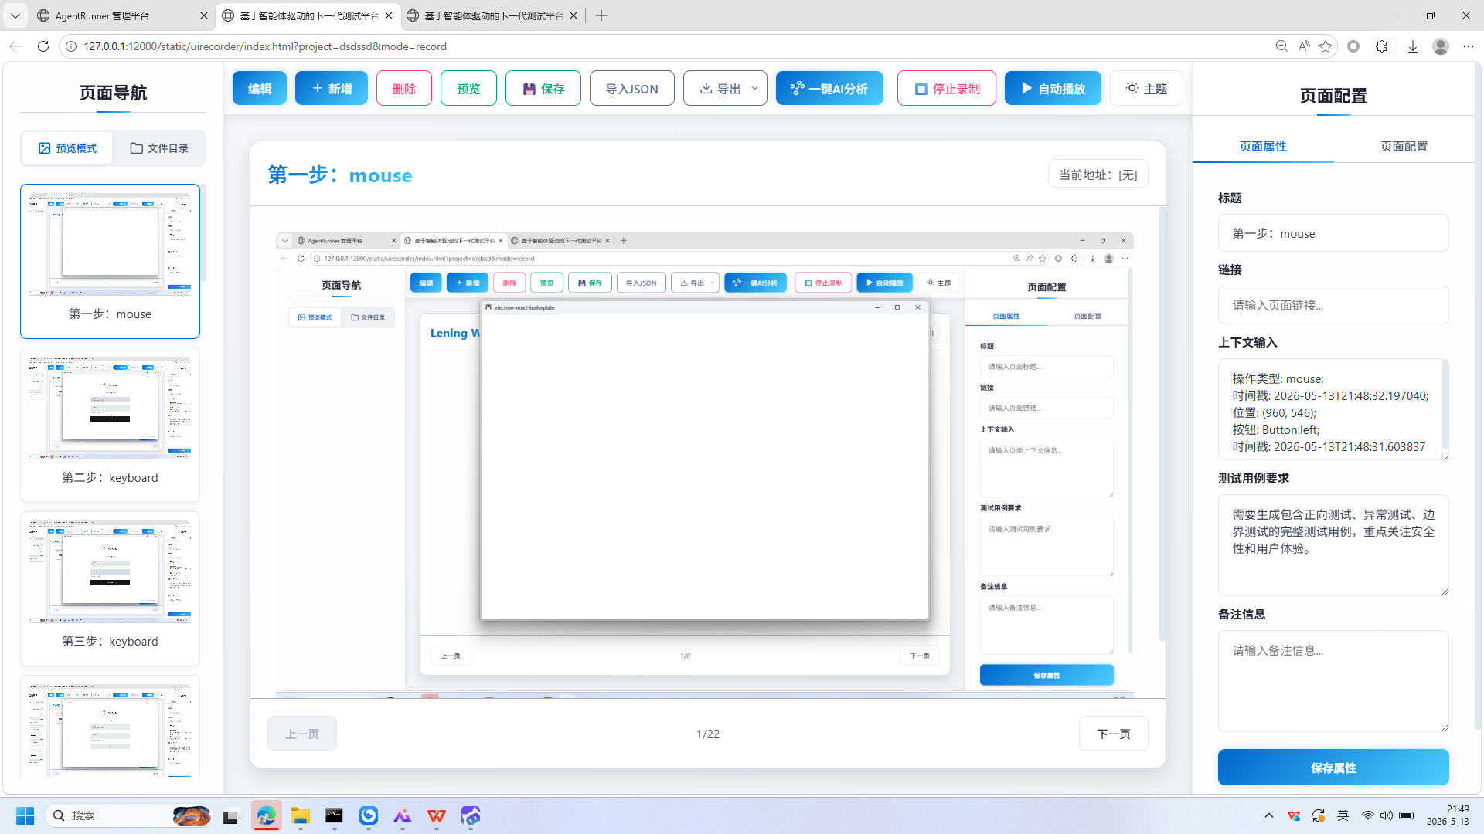
操作截图
操作详情: + 操作类型: mouse; + 时间戳: 2026-05-13T21:49:10.358686; + 位置: (1433, 176); + 按钮: Button.left; + 时间戳: 2026-05-13T21:49:09.836542
页面描述: 该界面提供页面属性的配置功能，用户可在右侧面板中设置页面标题、链接、上下文信息、测试用例要求及备注信息。中央区域用于预览当前配置的页面效果，支持实时查看调整后的结果。顶部工具栏包含编辑、新增、删除、保存、导入导出、AI分析、录制控制和自动播放等功能，便于用户高效管理页面内容与交互行为。

25. 页面配置与预览
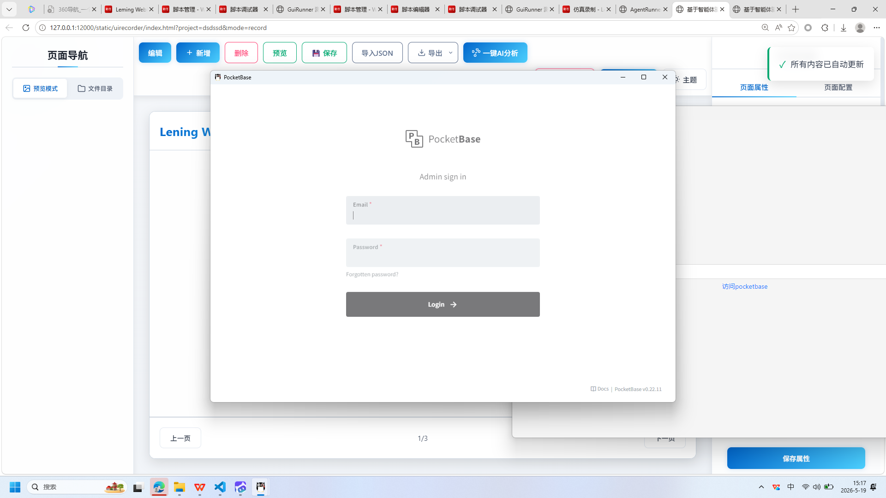
操作截图
操作详情: + 操作类型: mouse; + 时间戳: 2026-05-19T15:17:39.951477; + 位置: (1583, 630); + 按钮: Button.left; + 时间戳: 2026-05-19T15:17:39.368807
页面描述: 该界面提供页面的配置与预览功能，用户可在右侧配置页面属性，包括标题、链接、上下文信息、测试用例要求和备注信息。中间区域用于实时预览当前页面内容，支持编辑、新增、删除、保存等操作，并可导出为JSON格式或一键进行AI分析。顶部工具栏提供录制控制选项，如开始/停止录制和自动播放，适用于测试流程管理。

26. 页面配置与预览
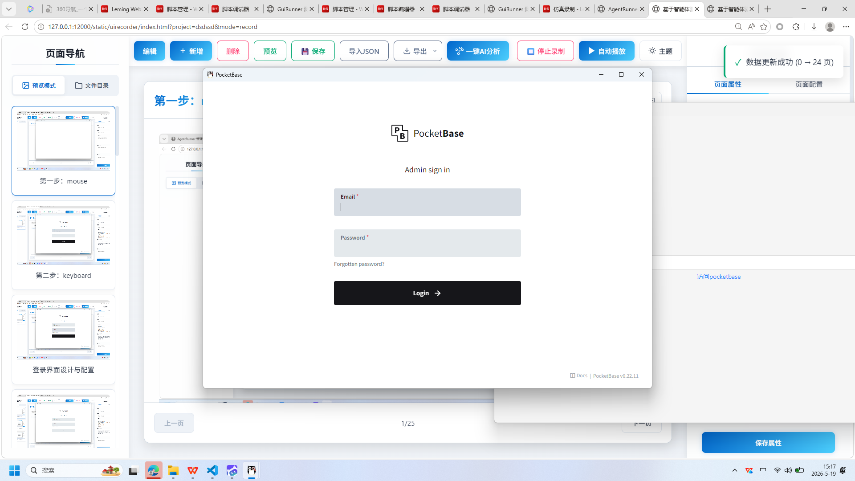
操作截图
操作详情: + 操作类型: mouse; + 时间戳: 2026-05-19T15:17:41.204682; + 位置: (807, 458); + 按钮: Button.left; + 时间戳: 2026-05-19T15:17:40.704947
页面描述: 该界面提供页面属性的编辑与配置功能，用户可通过右侧表单设置页面标题、链接、上下文信息、测试用例要求及备注信息。中央区域支持页面内容的实时预览，左侧导航栏支持页面管理和文件目录浏览。顶部工具栏包含新增、删除、保存、导入导出JSON、一键AI分析、录制控制和自动播放等功能，实现高效的页面配置与测试流程管理。

27. 页面配置与预览
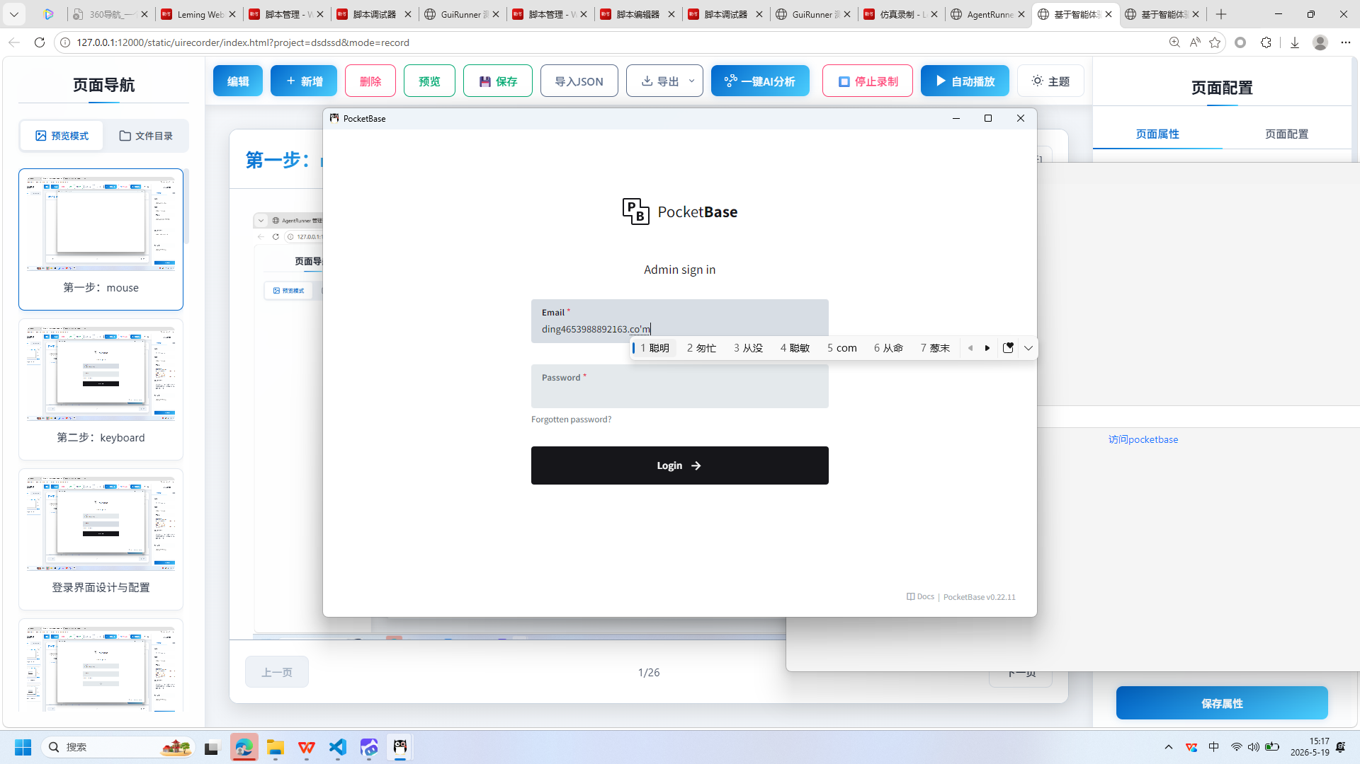
操作截图
操作详情: + 操作类型: keyboard; + 时间戳: 2026-05-19T15:17:47.297940; + 输入内容: ding4653988892163.com; + 长度: 21; + 首字符: d; + 末字符: m; + 结束原因: tab_key; + 时间戳: 2026-05-19T15:17:46.889542; + 截图类型: 首字符
页面描述: 该界面提供了一个直观的页面配置与预览功能，用户可以在右侧的配置面板中输入页面标题、链接、上下文信息、测试用例要求和备注信息。左侧区域支持页面导航和文件目录管理，中央区域用于实时预览当前配置的页面效果。顶部工具栏包含编辑、新增、删除、预览、保存、导入导出JSON、一键AI分析、停止录制和自动播放等功能按钮，便于用户进行完整的页面管理和操作。

28. 页面配置与预览

操作截图
操作详情: + 操作类型: keyboard; + 时间戳: 2026-05-19T15:17:47.301941; + 输入内容: ding4653988892163.com; + 长度: 21; + 首字符: d; + 末字符: m; + 结束原因: tab_key; + 时间戳: 2026-05-19T15:17:46.889542; + 截图类型: 末字符
页面描述: 该界面提供了一个直观的页面配置工具，支持用户通过左侧导航栏进行页面管理，并在中央区域实时预览页面内容。右侧的配置面板允许用户输入页面标题、链接、上下文信息、测试用例要求及备注信息，完成页面属性的详细设置。顶部功能按钮支持编辑、新增、删除、保存、导入导出JSON数据、一键AI分析和自动播放等操作，提升页面配置效率。

29. 页面配置与编辑
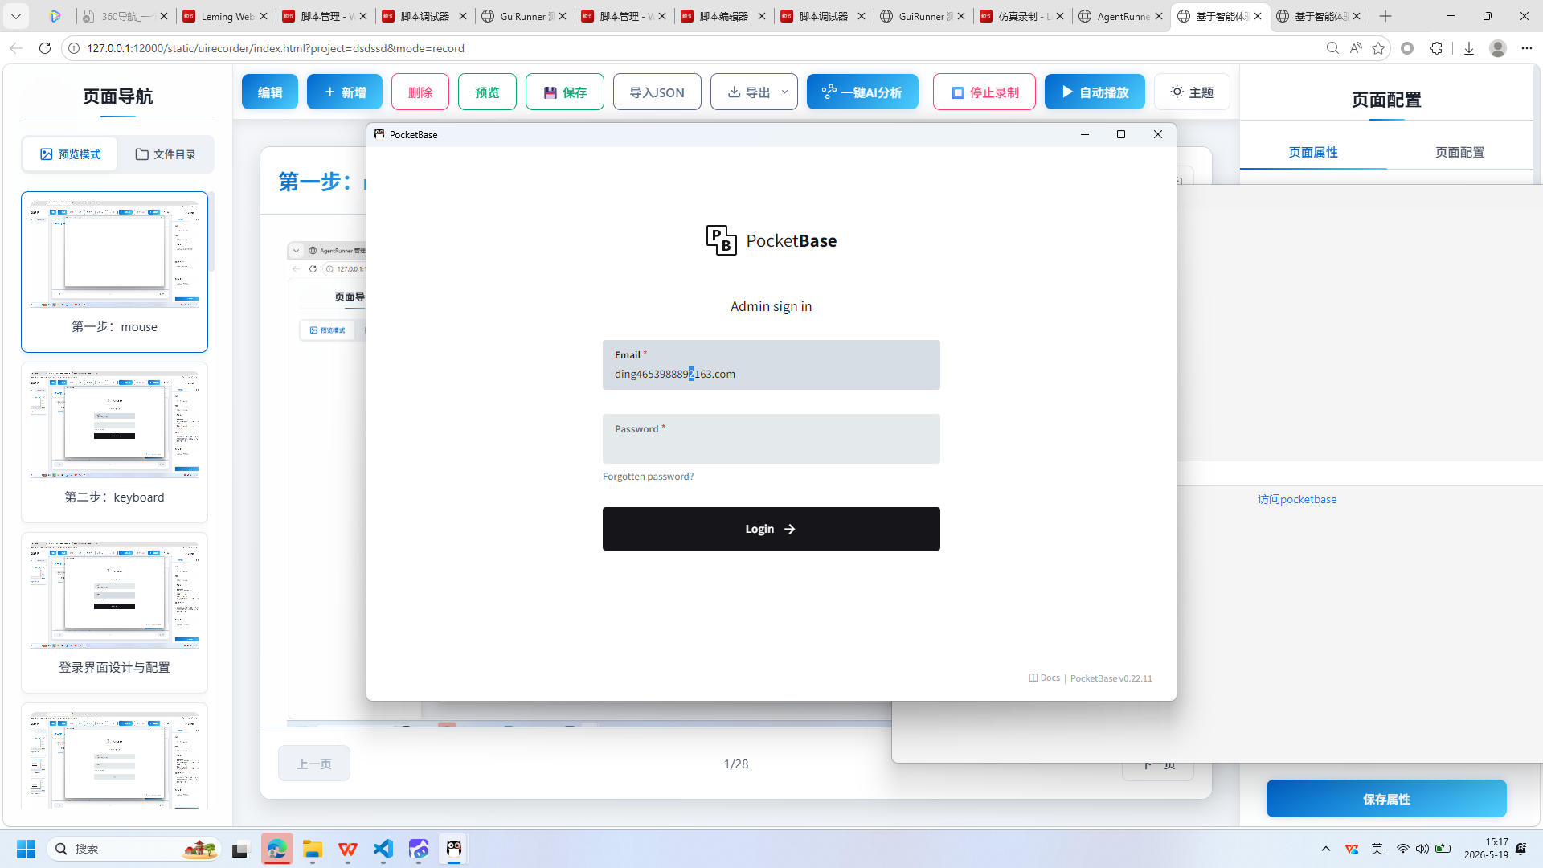
操作截图
操作详情: + 操作类型: mouse; + 时间戳: 2026-05-19T15:17:50.600553; + 位置: (857, 465); + 按钮: Button.left; + 时间戳: 2026-05-19T15:17:50.033440
页面描述: 该界面提供了一个可视化页面配置工具，用户可以通过左侧的页面导航进行页面管理，支持新增、删除和预览操作。右侧的页面属性面板允许用户输入标题、链接、上下文信息、测试用例要求及备注信息，并可保存配置。顶部功能栏包含编辑、保存、导入导出JSON、一键AI分析、停止录制和自动播放等功能，支持高效的内容配置与自动化测试流程。中央区域用于展示当前页面内容或预览效果，整体设计旨在提升页面配置的便捷性与智能化水平。

30. 页面配置与预览
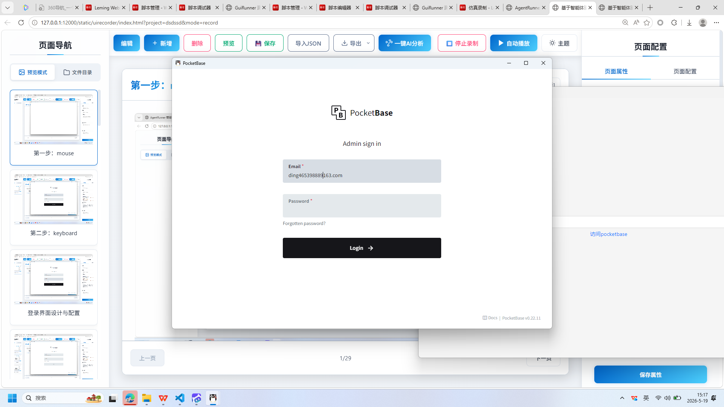
操作截图
操作详情: + 操作类型: mouse; + 时间戳: 2026-05-19T15:17:53.810199; + 位置: (854, 465); + 按钮: Button.left; + 时间戳: 2026-05-19T15:17:53.272700
页面描述: 该界面提供了一个直观的页面配置与预览功能，用户可以在右侧的配置面板中设置页面标题、链接、上下文信息、测试用例要求和备注信息。左侧的导航栏支持页面管理和文件目录浏览，顶部工具栏包含编辑、新增、删除、预览、保存、导入导出JSON、一键AI分析、停止录制和自动播放等功能按钮。中央区域显示当前页面的实时预览效果，便于用户即时查看配置结果。

31. 页面配置与预览
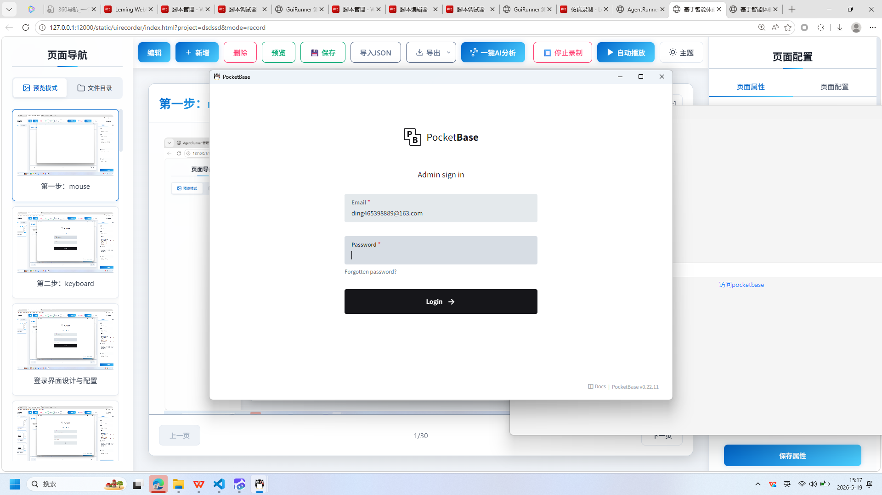
操作截图
操作详情: + 操作类型: mouse; + 时间戳: 2026-05-19T15:17:54.813043; + 位置: (869, 555); + 按钮: Button.left; + 时间戳: 2026-05-19T15:17:54.272391
页面描述: 该界面提供了一个可视化页面配置工具，支持用户通过左侧导航栏进行页面管理，右侧配置面板可设置页面标题、链接、上下文信息、测试用例要求及备注。中央区域用于实时预览当前配置的页面效果，支持编辑、新增、删除、保存等操作，并具备一键AI分析和自动播放功能，适用于快速构建和调试页面原型。

32. 页面配置与预览
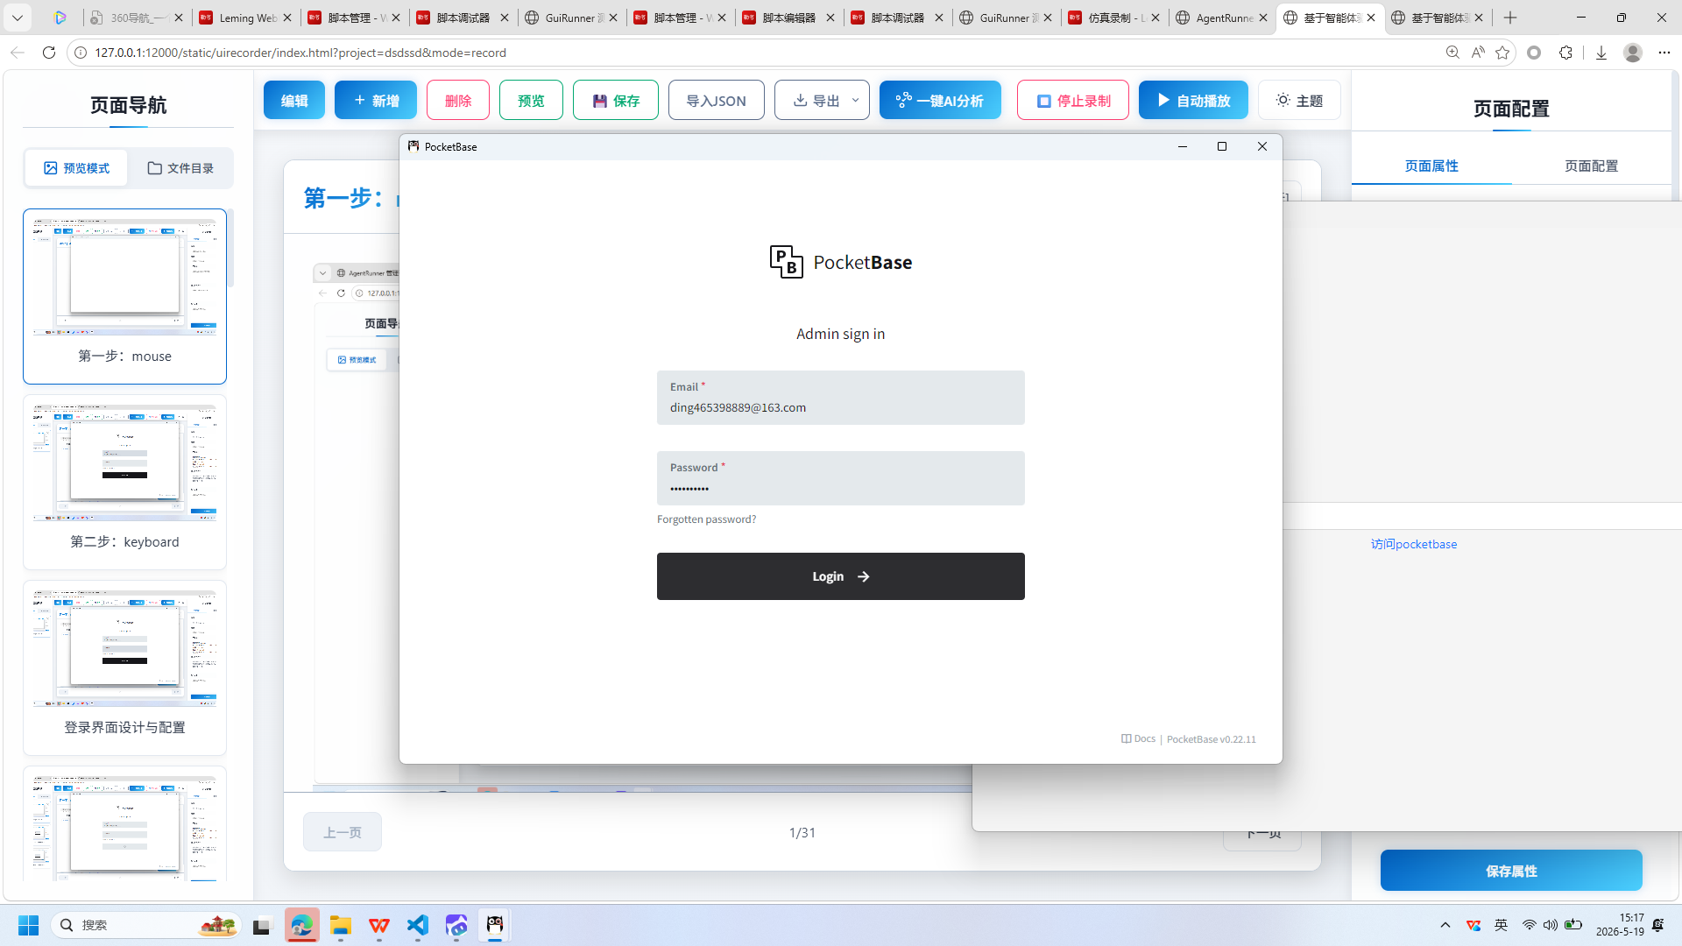
操作截图
操作详情: + 操作类型: mouse; + 时间戳: 2026-05-19T15:17:58.396168; + 位置: (939, 685); + 按钮: Button.left; + 时间戳: 2026-05-19T15:17:57.873122
页面描述: 该界面提供页面属性的编辑与配置功能，用户可通过右侧表单输入页面标题、链接、上下文信息、测试用例要求及备注信息。左侧导航支持预览模式切换和文件目录管理，中央区域展示页面预览效果。顶部工具栏包含新增、删除、保存、导入导出JSON、一键AI分析、停止录制和自动播放等操作按钮，实现高效的内容管理和自动化测试流程。

33. 页面配置与预览
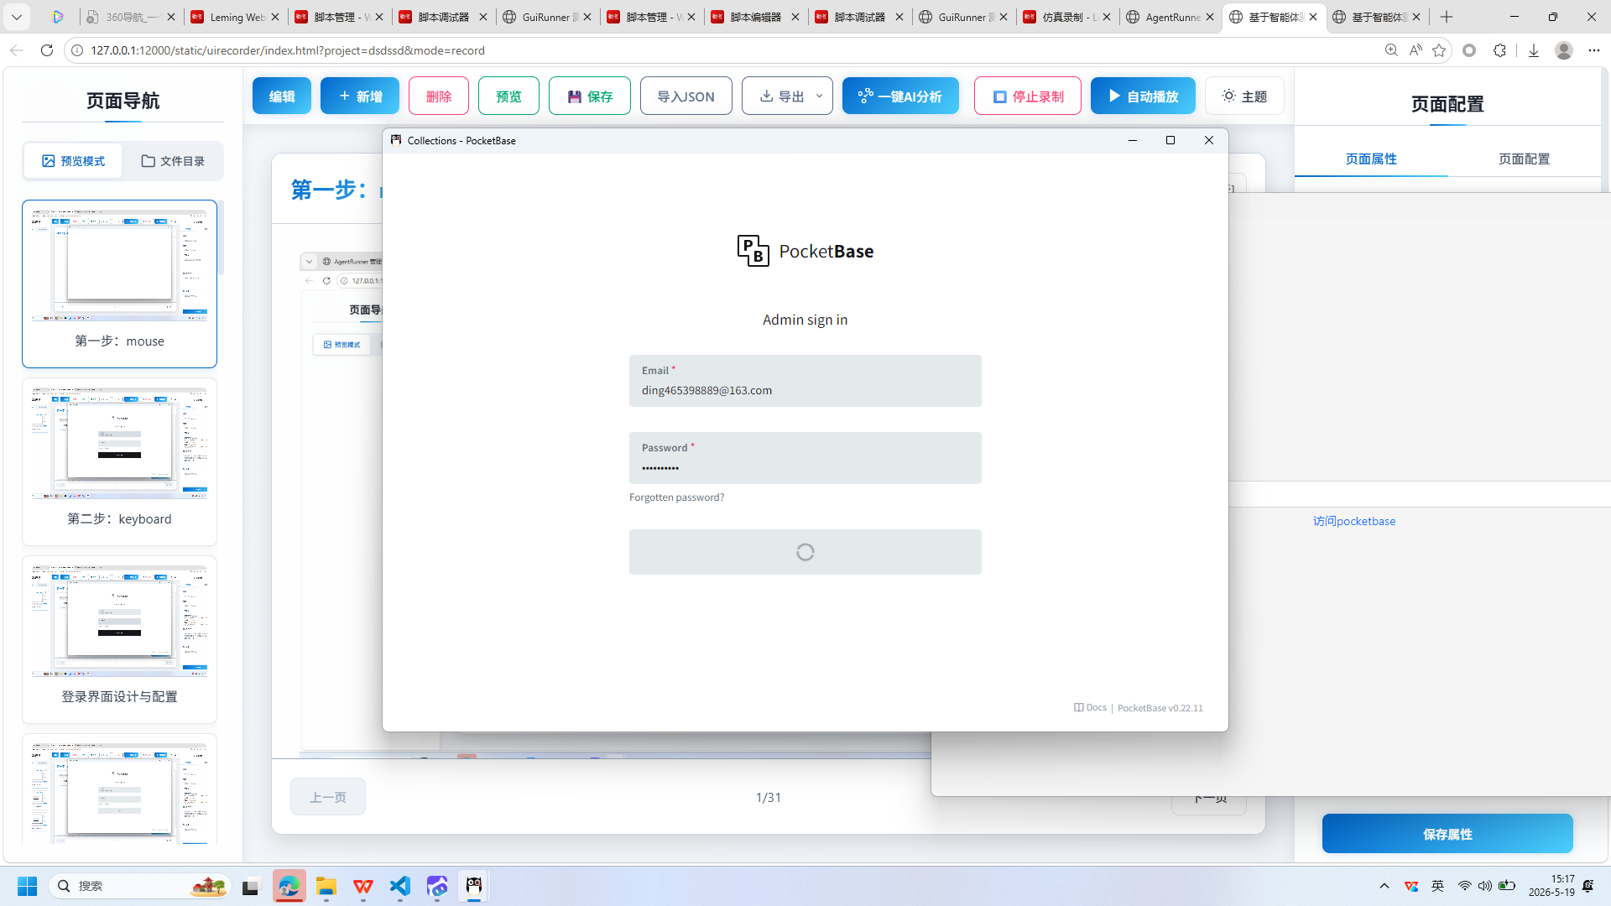
操作截图
操作详情: + 操作类型: mouse; + 时间戳: 2026-05-19T15:17:58.989414; + 位置: (945, 680); + 按钮: Button.left; + 时间戳: 2026-05-19T15:17:58.481677
页面描述: 该界面提供了一个可视化页面配置工具，用户可以在右侧的‘页面属性’面板中输入标题、链接、上下文信息、测试用例要求和备注信息等字段，完成页面的基本配置。左侧区域用于导航和文件管理，支持预览模式切换。中央区域为页面内容预览区，可实时查看配置效果。顶部功能栏包含编辑、新增、删除、保存、导入导出JSON、一键AI分析、停止录制和自动播放等功能按钮，支持完整的页面开发与测试流程。

34. 页面配置与预览
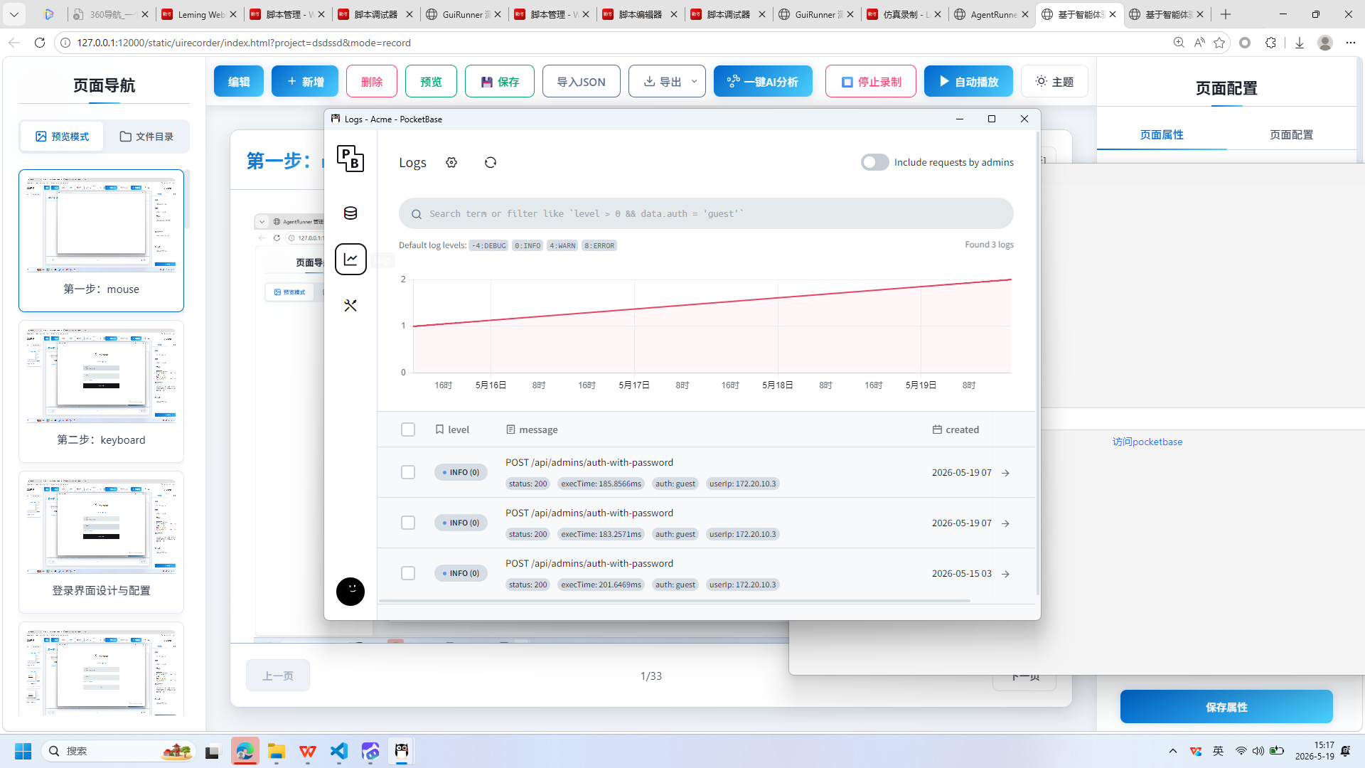
操作截图
操作详情: + 操作类型: mouse; + 时间戳: 2026-05-19T15:18:00.349119; + 位置: (494, 362); + 按钮: Button.left; + 时间戳: 2026-05-19T15:17:59.793575
页面描述: 该界面用于配置和预览网页内容，左侧提供页面导航和文件目录管理，中间区域展示当前页面的实时预览效果，右侧包含标题、链接、上下文输入、测试用例要求及备注信息等配置项。用户可通过顶部工具栏进行新增、编辑、删除、保存、导入导出JSON、一键AI分析、停止录制和自动播放等操作，实现高效的内容管理和测试流程控制。

35. 页面配置与预览
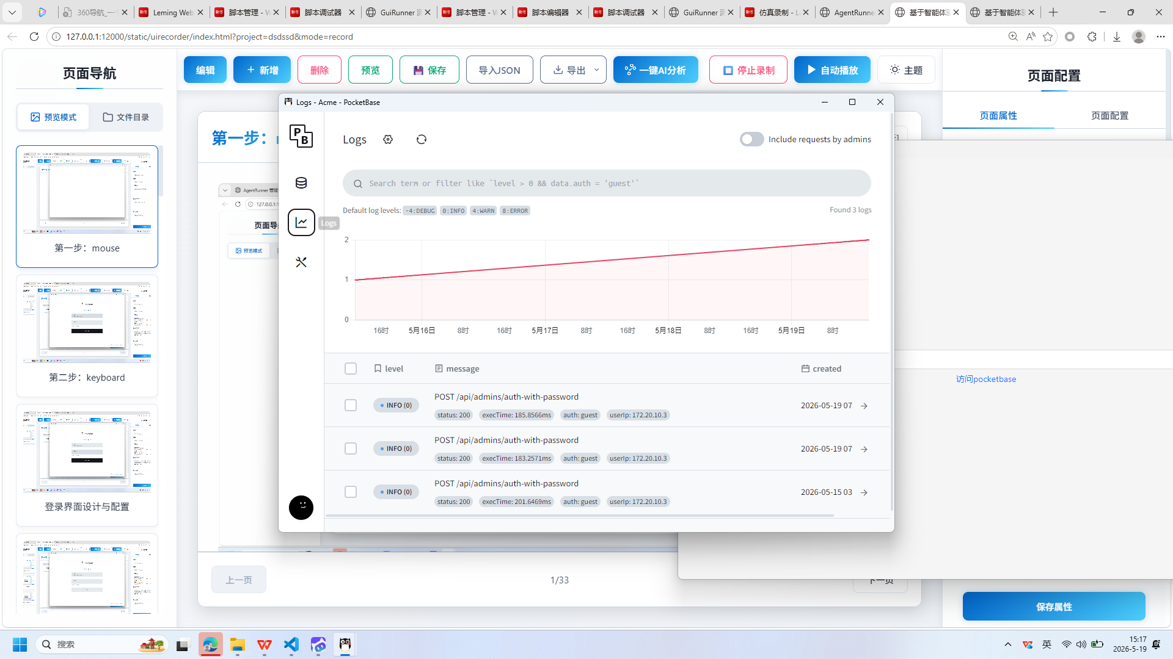
操作截图
操作详情: + 操作类型: keyboard; + 时间戳: 2026-05-19T15:18:00.431595; + 输入内容: @1234567890; + 长度: 11; + 首字符: @; + 末字符: 0; + 结束原因: timeout; + 时间戳: 2026-05-19T15:18:00.091217; + 截图类型: 首字符
页面描述: 该界面提供页面属性的配置与实时预览功能，用户可在右侧填写标题、链接、上下文信息、测试用例要求及备注等字段，并通过左侧导航栏进行页面管理。中央区域展示当前配置的页面预览效果，支持新增、编辑、删除、保存和导出操作，同时具备一键AI分析和自动播放功能，便于高效完成页面设计与调试。

36. 页面配置编辑器
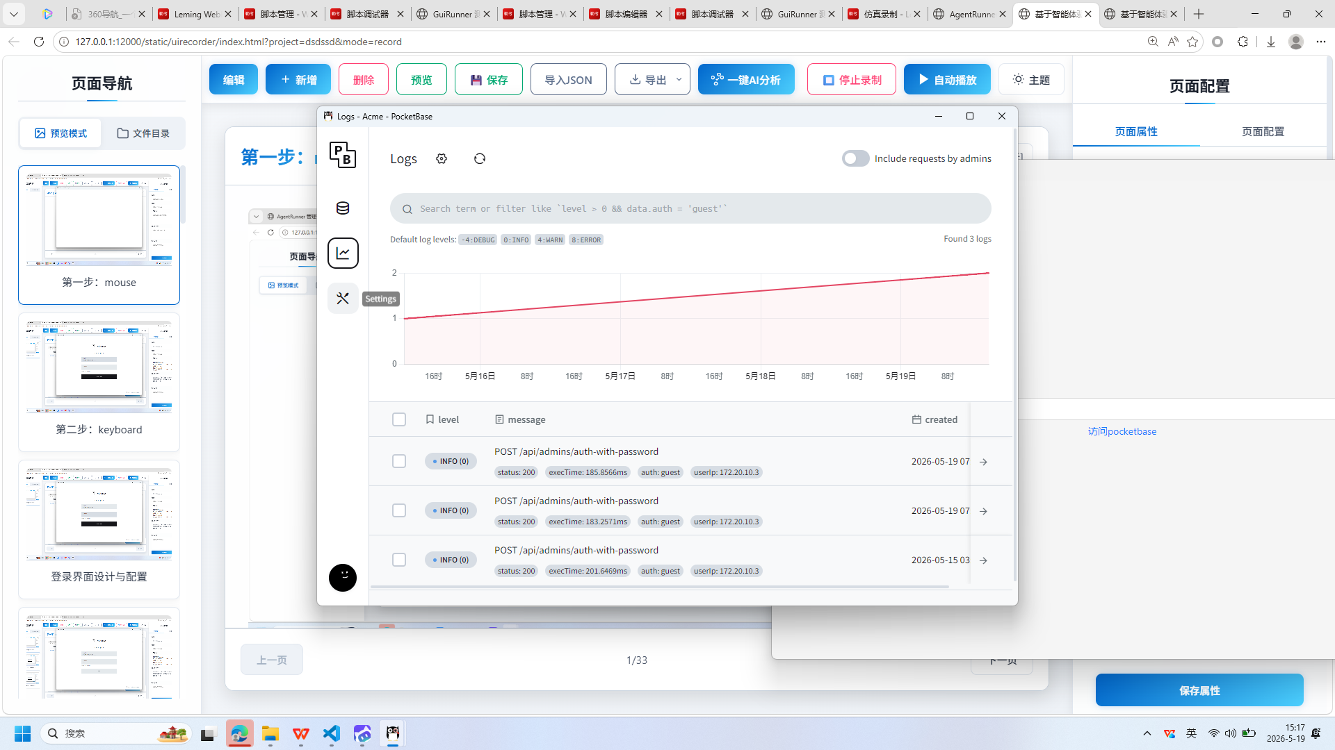
操作截图
操作详情: + 操作类型: keyboard; + 时间戳: 2026-05-19T15:18:00.435557; + 输入内容: @1234567890; + 长度: 11; + 首字符: @; + 末字符: 0; + 结束原因: timeout; + 时间戳: 2026-05-19T15:18:00.091217; + 截图类型: 末字符
页面描述: 该界面为页面配置编辑器，支持用户对页面属性进行可视化配置。左侧提供页面导航和文件目录管理，中间区域用于预览当前编辑的页面内容，右侧包含标题、链接、上下文输入、测试用例要求及备注信息等字段，可填写并保存页面相关信息。顶部工具栏提供新增、删除、预览、保存、导入导出JSON、AI分析、录制控制等功能，实现高效的内容管理和自动化测试流程配置。

37. 页面配置与预览
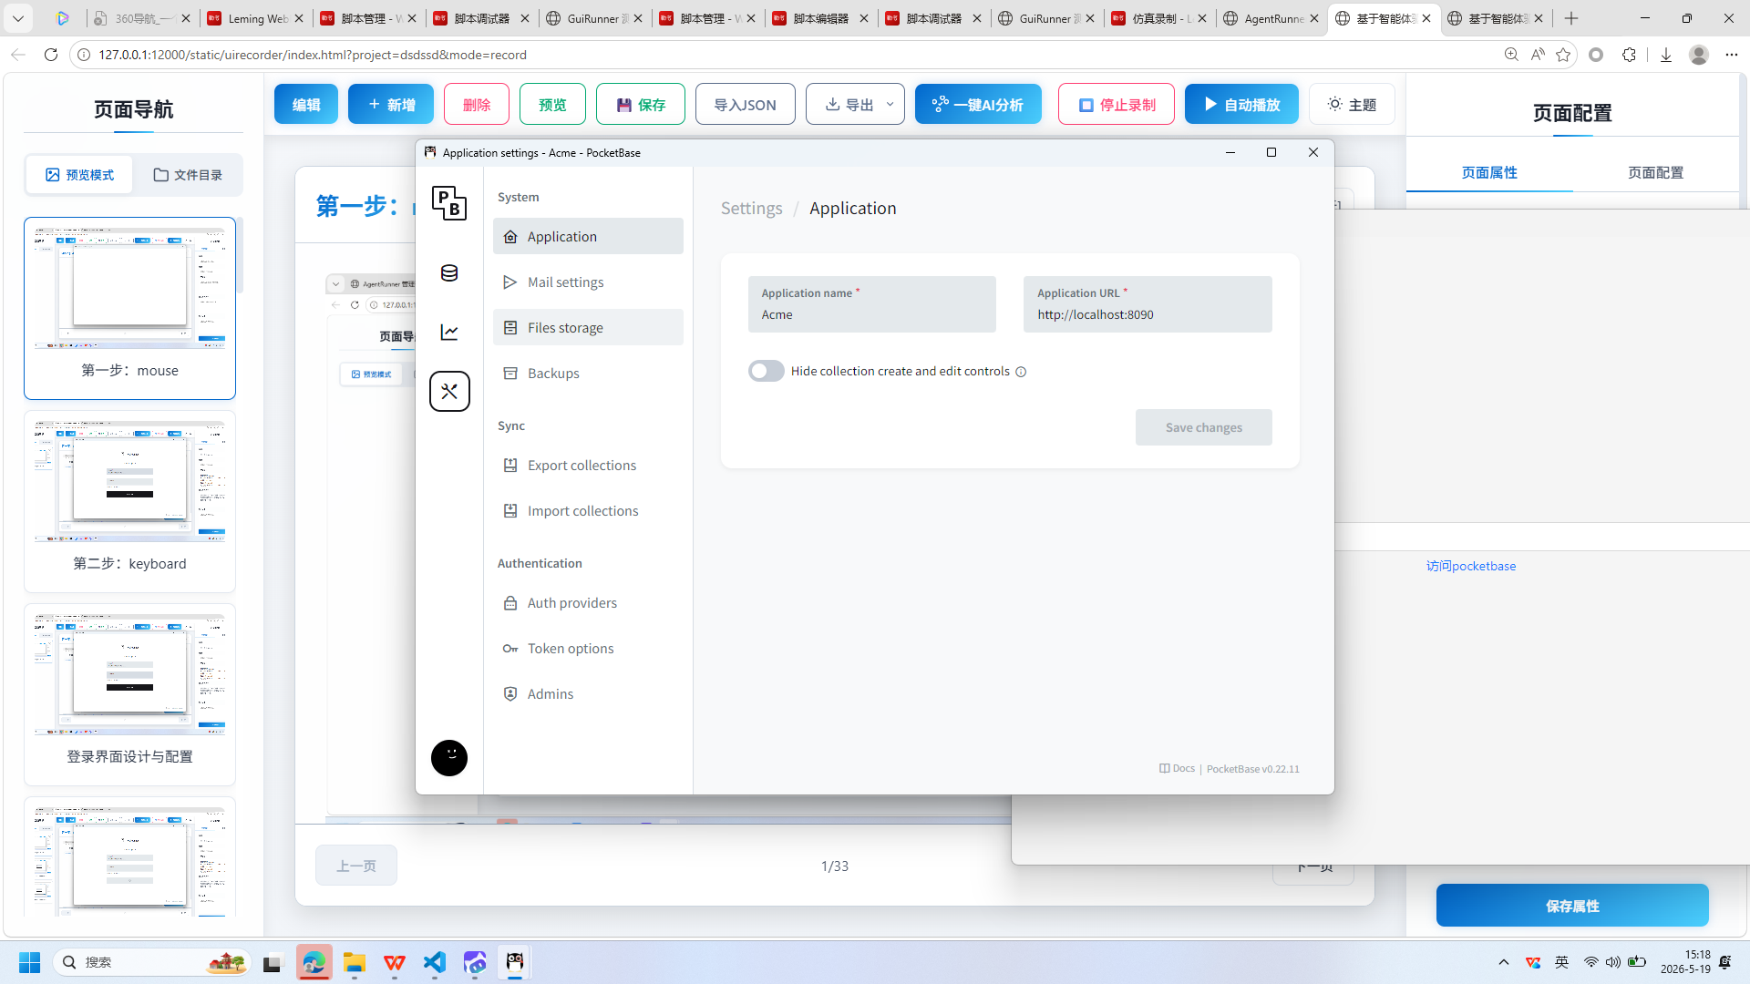
操作截图
操作详情: + 操作类型: mouse; + 时间戳: 2026-05-19T15:18:01.039423; + 位置: (486, 451); + 按钮: Button.left; + 时间戳: 2026-05-19T15:18:00.496860
页面描述: 该界面用于配置和管理网页内容，支持编辑页面标题、链接、上下文信息、测试用例要求及备注信息。用户可通过左侧导航栏切换预览模式或文件目录，右侧配置面板提供详细的属性设置选项。顶部工具栏包含新增、删除、保存、导入导出JSON、AI分析、录制控制等功能，方便用户进行页面开发与调试。中央区域为页面预览窗口，实时展示当前配置效果，支持分页浏览。

38. 页面配置与预览
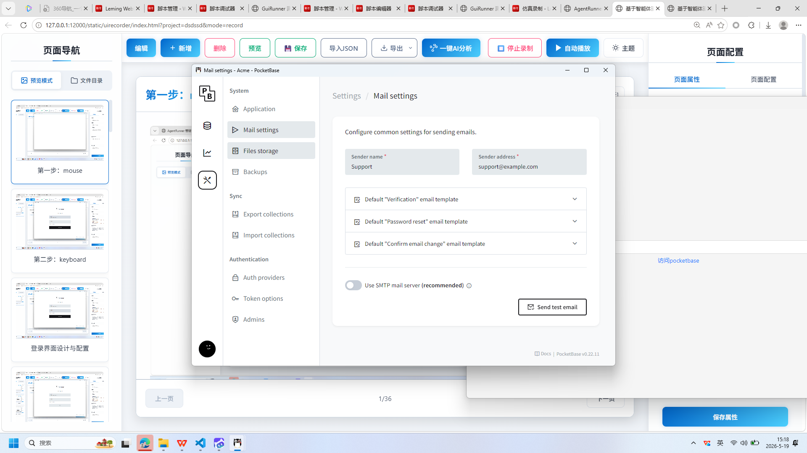
操作截图
操作详情: + 操作类型: mouse; + 时间戳: 2026-05-19T15:18:01.563422; + 位置: (591, 321); + 按钮: Button.left; + 时间戳: 2026-05-19T15:18:01.056393
页面描述: 该界面用于配置和预览网页内容，支持标题、链接、上下文信息、测试用例要求及备注信息的编辑。用户可通过右侧属性面板输入相关信息，并在中央区域实时预览效果。顶部工具栏提供新增、删除、保存、导入导出JSON、一键AI分析、停止录制和自动播放等功能，便于高效管理页面配置。

39. 页面配置与预览
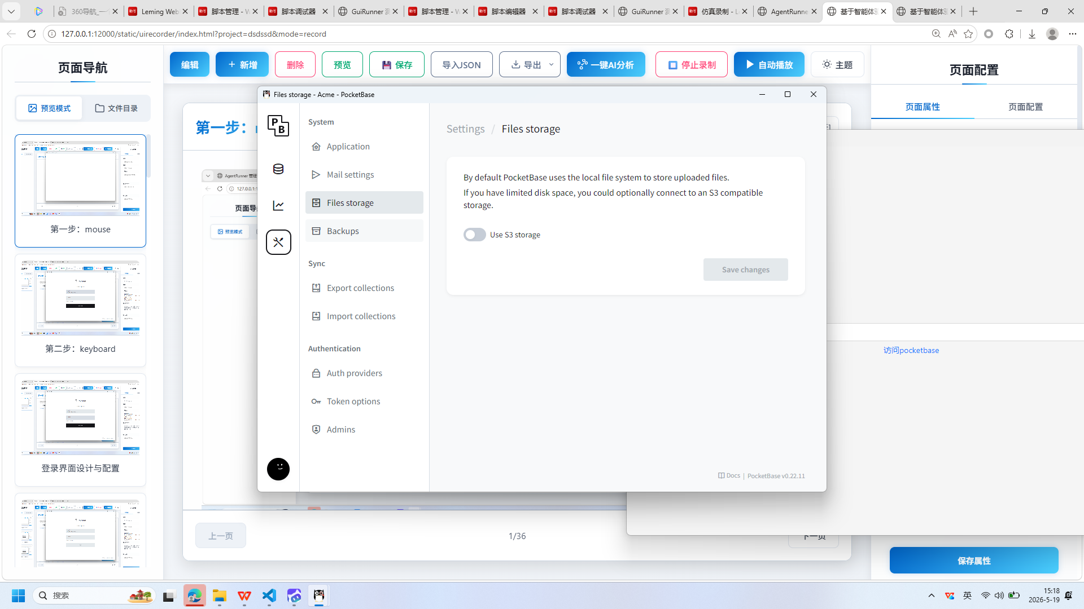
操作截图
操作详情: + 操作类型: mouse; + 时间戳: 2026-05-19T15:18:02.041951; + 位置: (603, 360); + 按钮: Button.left; + 时间戳: 2026-05-19T15:18:01.456871
页面描述: 该界面提供了一个可视化页面配置工具，用户可以在右侧的属性面板中设置页面标题、链接、上下文信息、测试用例要求及备注信息。左侧导航栏支持预览模式和文件目录管理，中央区域用于展示当前配置的页面内容，并支持翻页操作。顶部功能按钮包括新增、删除、保存、导入导出JSON、一键AI分析、停止录制和自动播放，便于高效完成页面配置与测试流程。

40. 页面配置与预览
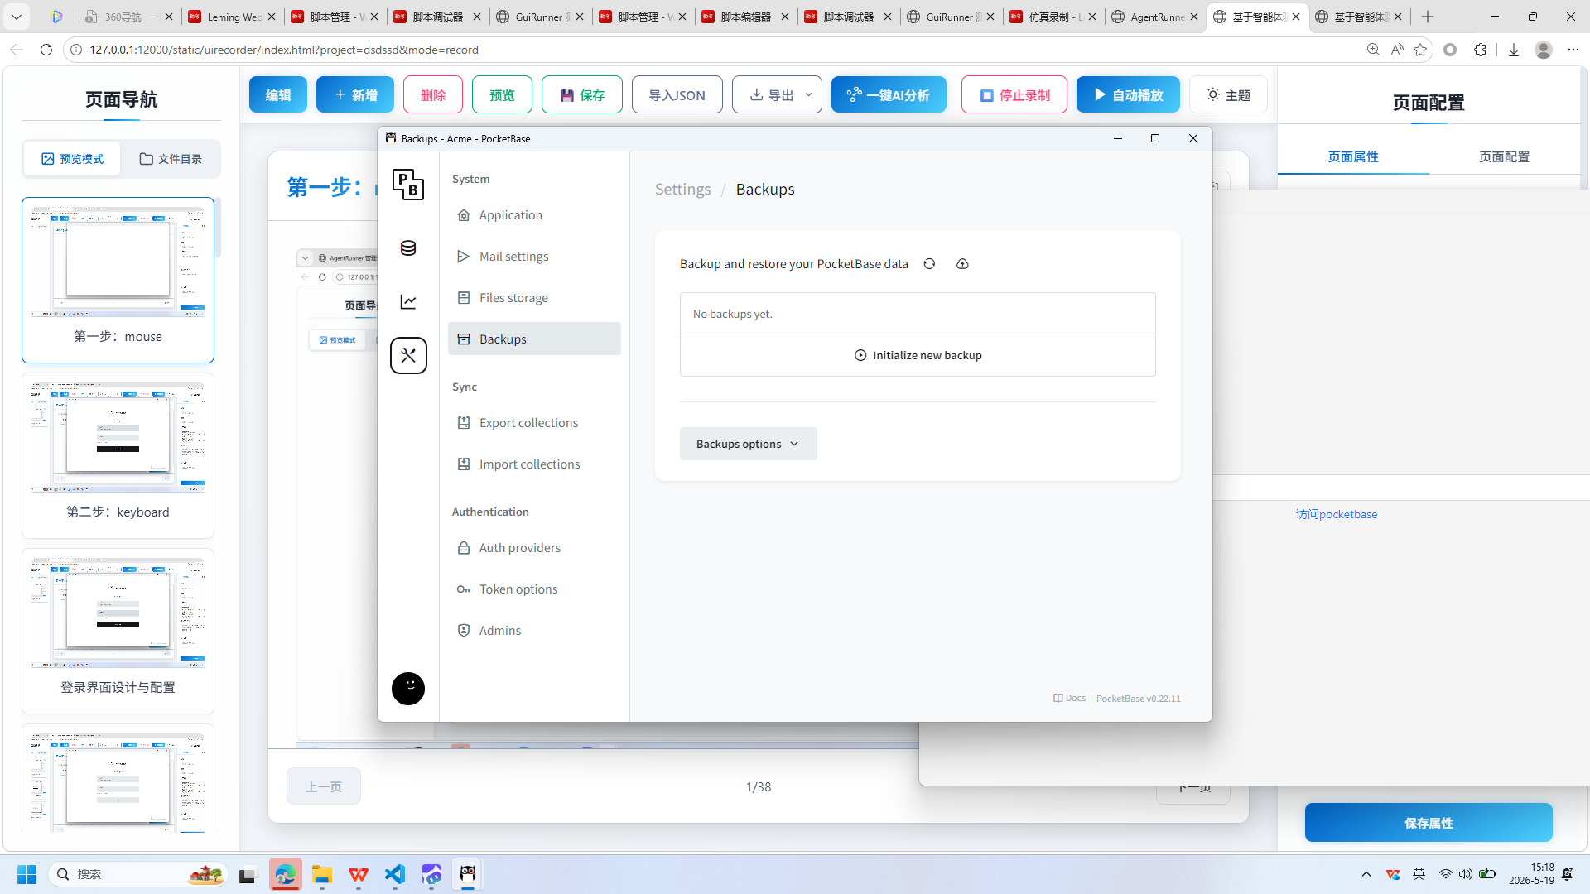
操作截图
操作详情: + 操作类型: mouse; + 时间戳: 2026-05-19T15:18:02.547754; + 位置: (609, 413); + 按钮: Button.left; + 时间戳: 2026-05-19T15:18:02.024932
页面描述: 该界面提供了一个可视化页面配置工具，用户可以通过左侧的导航栏管理页面结构，并在右侧的属性面板中设置页面标题、链接、上下文信息、测试用例要求及备注信息。中央区域展示当前页面的实时预览效果，支持编辑、新增、删除、保存等操作，同时具备导入导出JSON配置、一键AI分析和自动播放等功能，便于快速构建和调试页面内容。

41. 页面配置与预览
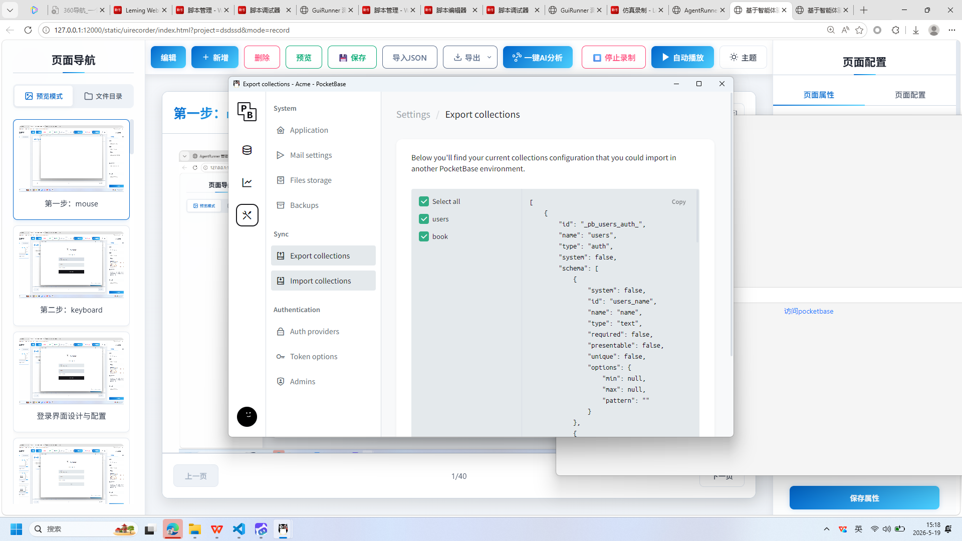
操作截图
操作详情: + 操作类型: mouse; + 时间戳: 2026-05-19T15:18:03.185301; + 位置: (607, 505); + 按钮: Button.left; + 时间戳: 2026-05-19T15:18:02.680310
页面描述: 该界面提供页面属性的编辑与配置功能，用户可在右侧填写标题、链接、上下文信息、测试用例要求及备注信息。左侧支持页面导航和文件目录管理，顶部工具栏包含新增、删除、保存、导入导出JSON、一键AI分析、停止录制和自动播放等操作选项。中间区域为页面内容预览区，支持实时查看配置效果，底部具备分页导航功能，便于多页面管理。

42. 页面配置与预览
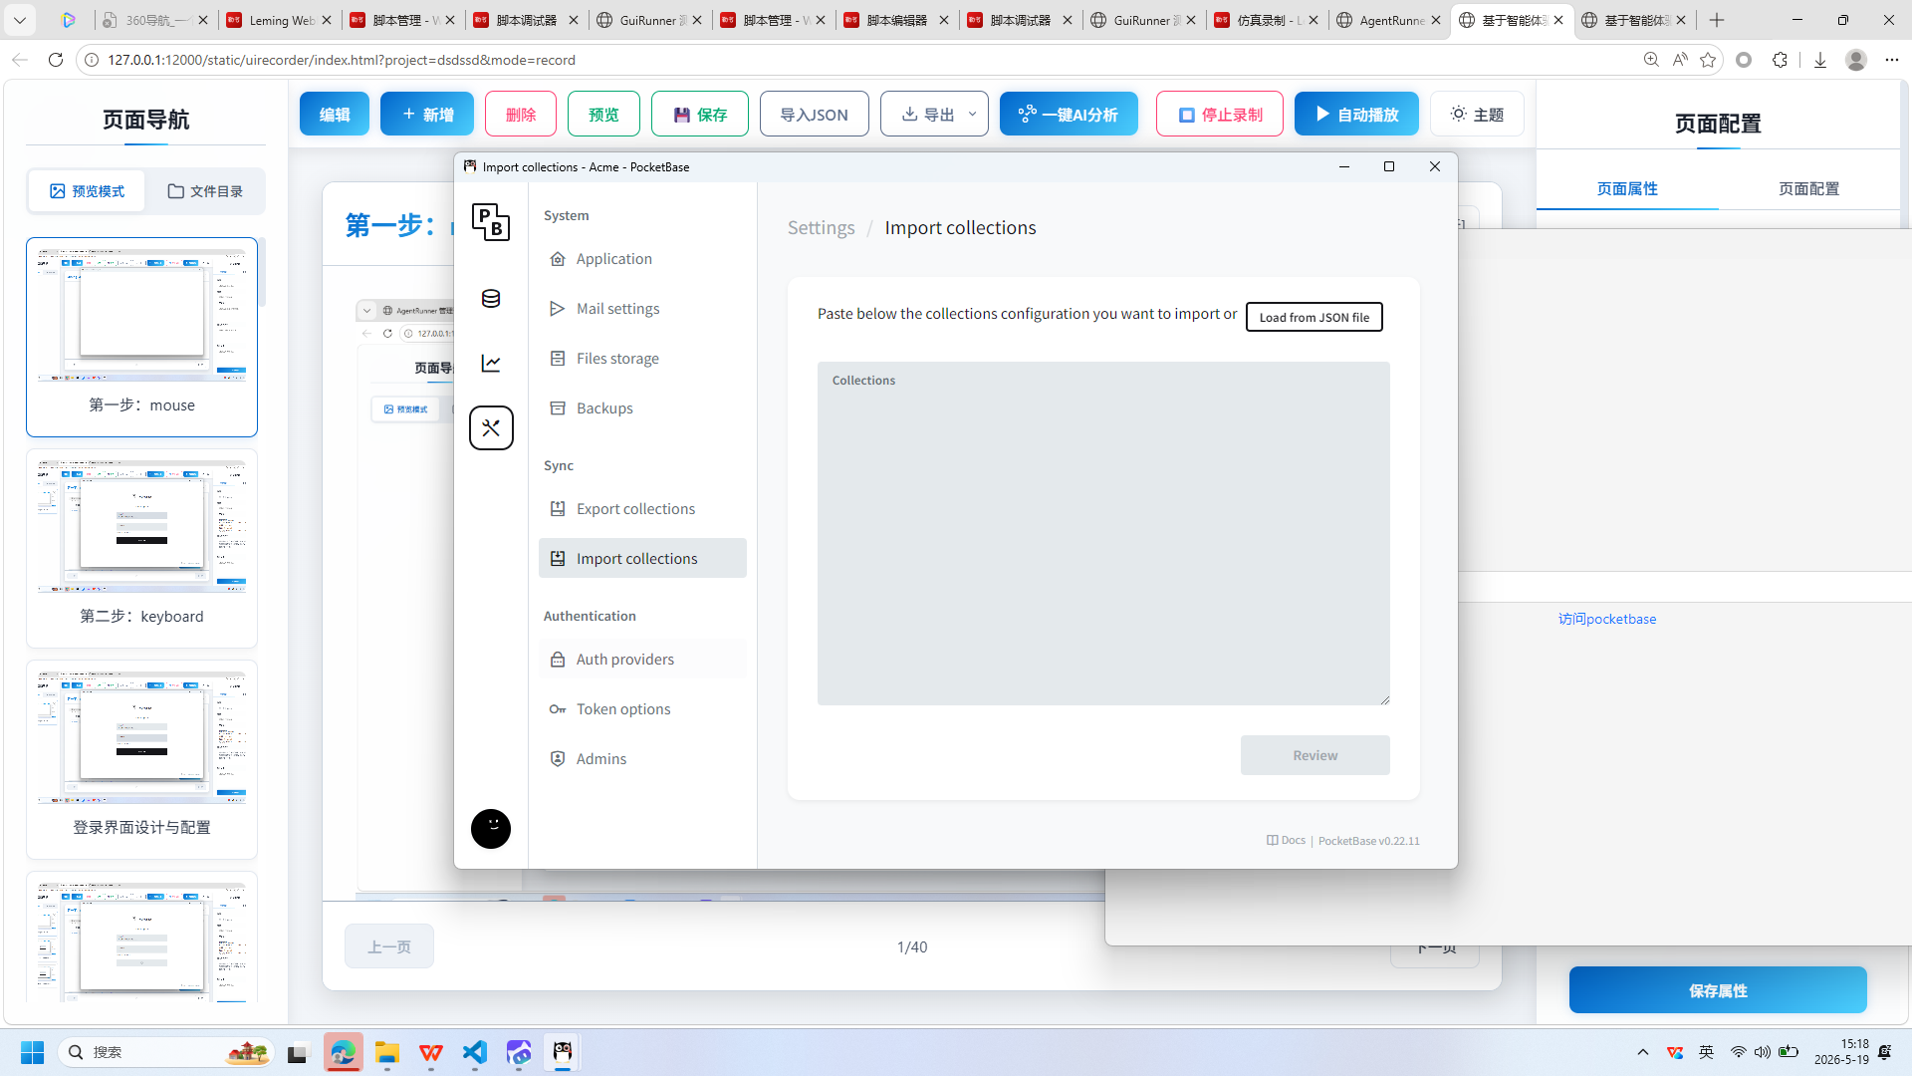
操作截图
操作详情: + 操作类型: mouse; + 时间戳: 2026-05-19T15:18:03.793956; + 位置: (607, 574); + 按钮: Button.left; + 时间戳: 2026-05-19T15:18:03.256509
页面描述: 该界面提供了一个可视化页面配置工具，用户可以在右侧的‘页面属性’面板中输入标题、链接、上下文信息、测试用例要求和备注信息等元数据。左侧区域显示当前编辑页面的预览效果，支持实时更新。顶部功能栏包含编辑、新增、删除、预览、保存、导入导出JSON、一键AI分析、停止录制和自动播放等功能按钮，便于快速操作与管理。底部导航支持多页切换，整体设计旨在提升页面配置效率与用户体验。

43. 页面配置与编辑界面
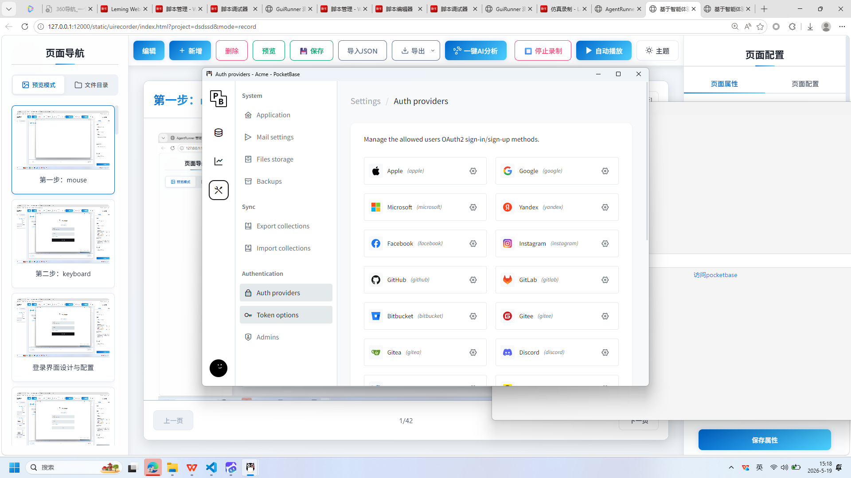
操作截图
操作详情: + 操作类型: mouse; + 时间戳: 2026-05-19T15:18:04.294113; + 位置: (612, 656); + 按钮: Button.left; + 时间戳: 2026-05-19T15:18:03.769247
页面描述: 该界面为一个可视化页面配置工具，支持用户对页面属性进行编辑和管理。左侧导航栏提供预览模式和文件目录切换功能，中间区域用于展示当前编辑的页面内容，右侧配置面板包含标题、链接、上下文输入、测试用例要求及备注信息等字段，用户可填写相关信息并保存。顶部工具栏提供新增、删除、预览、保存、导入导出JSON、一键AI分析、停止录制和自动播放等功能按钮，便于高效完成页面配置与测试任务。

44. 页面配置与预览
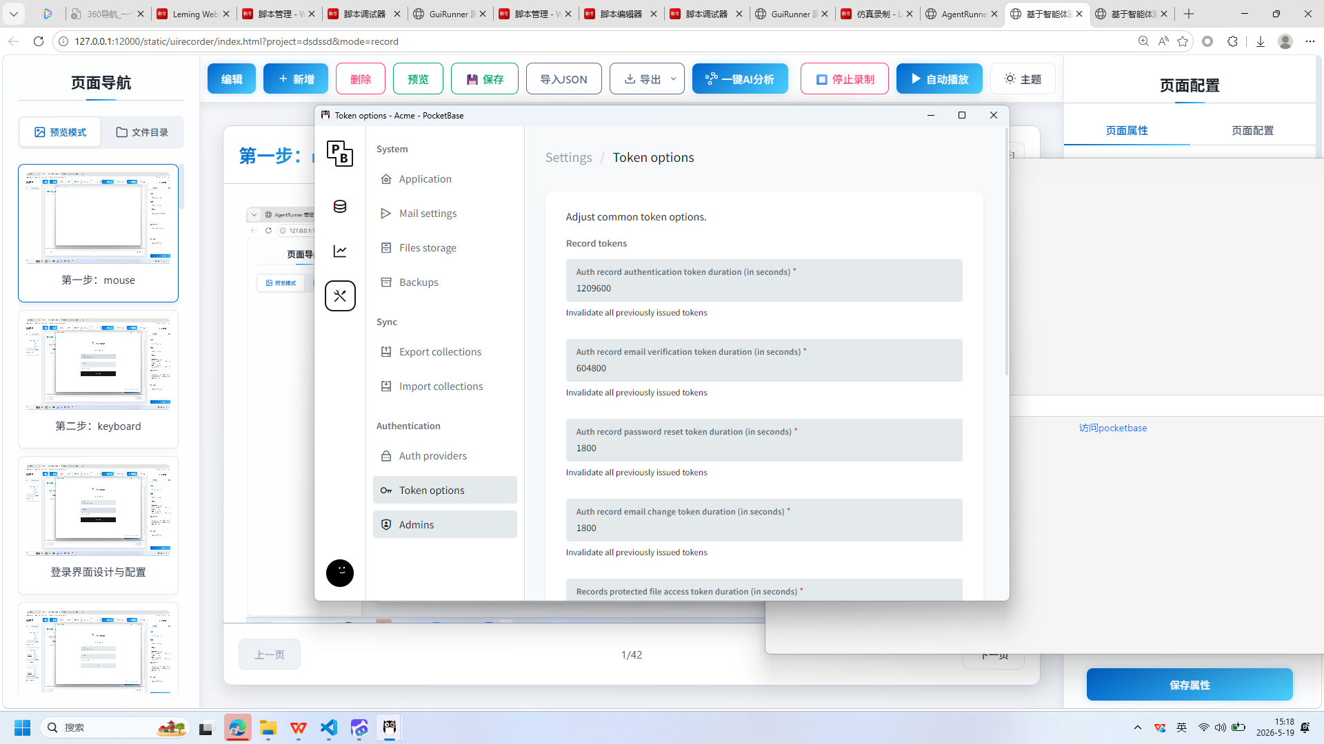
操作截图
操作详情: + 操作类型: mouse; + 时间戳: 2026-05-19T15:18:04.784369; + 位置: (614, 710); + 按钮: Button.left; + 时间戳: 2026-05-19T15:18:04.180575
页面描述: 该界面提供页面属性的配置功能，用户可在右侧输入标题、链接、上下文信息、测试用例要求及备注信息。左侧导航支持页面切换和文件目录管理，顶部工具栏包含编辑、新增、删除、预览、保存、导入导出JSON、AI分析、停止录制和自动播放等功能按钮。中间区域为页面预览窗口，可实时查看配置效果，底部分页控件支持多页内容浏览。整体设计便于用户进行页面内容的快速配置与调试。

45. 页面配置与预览
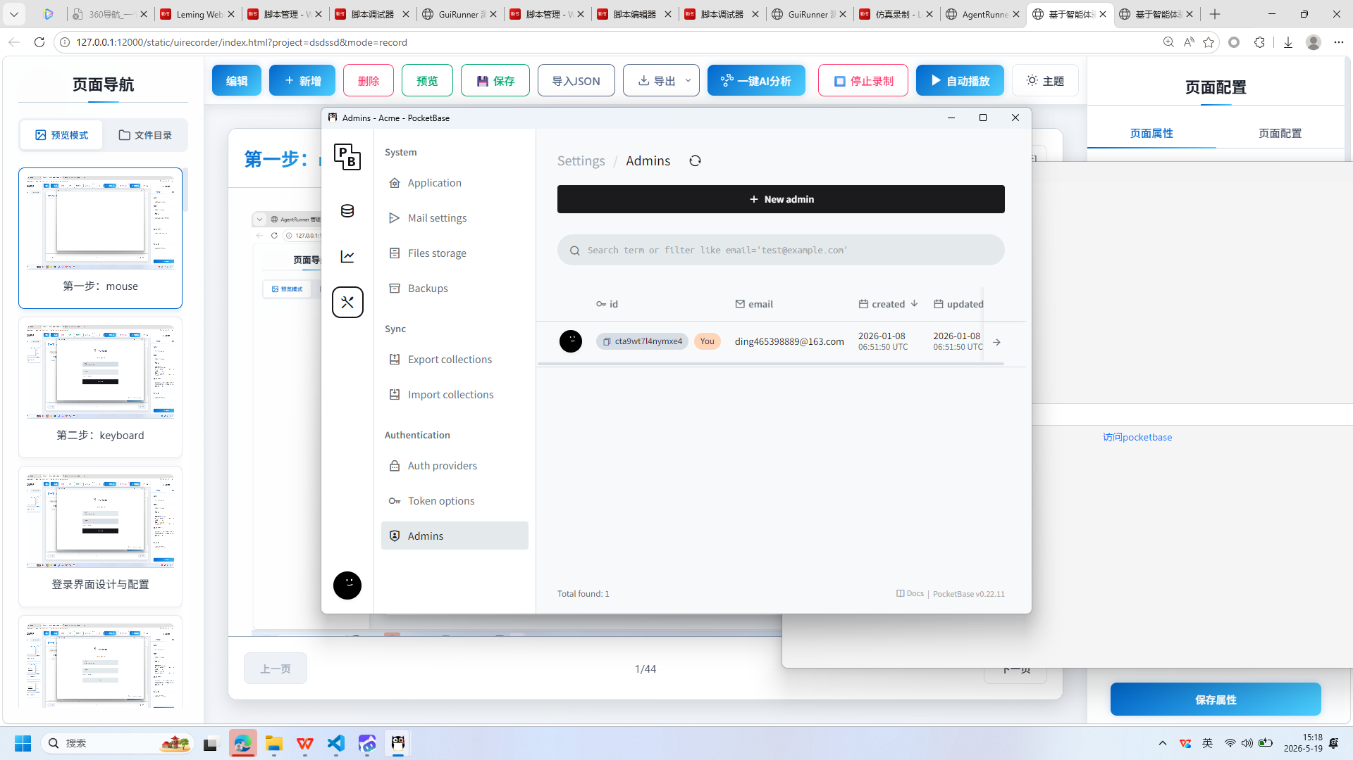
操作截图
操作详情: + 操作类型: mouse; + 时间戳: 2026-05-19T15:18:05.266892; + 位置: (604, 756); + 按钮: Button.left; + 时间戳: 2026-05-19T15:18:04.608448
页面描述: 该界面提供了一个可视化页面配置工具，用户可以通过左侧的导航栏进行页面管理，包括新建、编辑和删除页面。右侧的‘页面属性’面板允许用户输入标题、链接、上下文信息、测试用例要求及备注信息，并通过‘保存属性’按钮保存配置。中央区域用于预览当前页面内容，支持一键AI分析、自动播放等功能，方便用户在设计过程中实时查看效果并进行调整。

46. 页面配置与预览
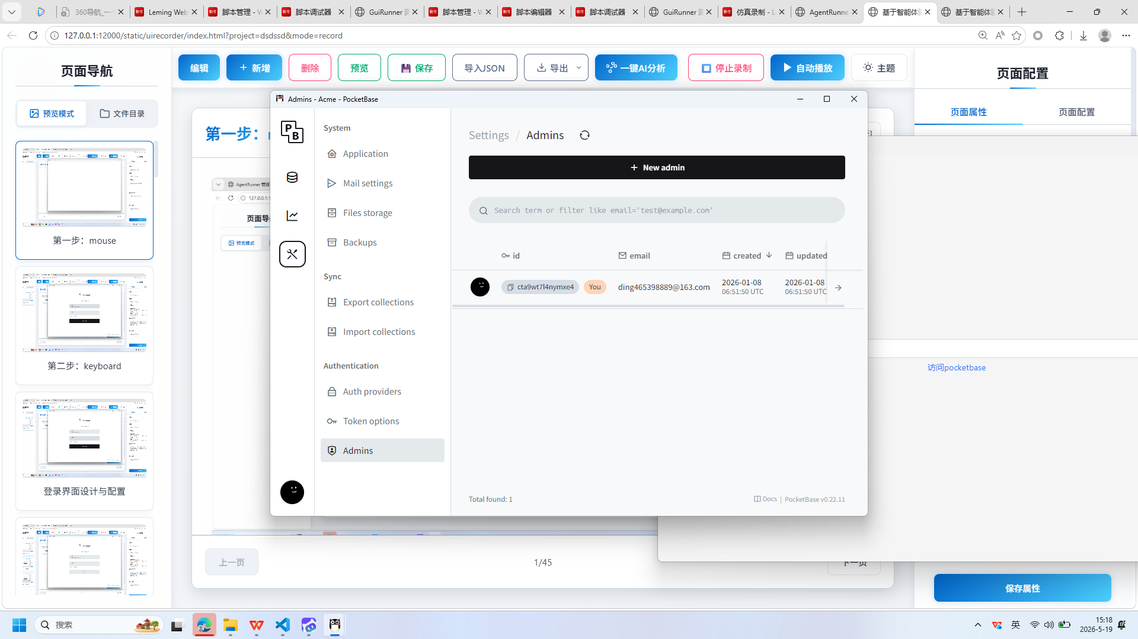
操作截图
操作详情: + 操作类型: mouse; + 时间戳: 2026-05-19T15:18:07.856128; + 位置: (485, 842); + 按钮: Button.left; + 时间戳: 2026-05-19T15:18:07.344505
页面描述: 该界面提供了一个直观的页面配置与预览功能，用户可以在右侧的‘页面属性’面板中输入标题、链接、上下文信息、测试用例要求及备注信息等，完成页面的基本设置。左侧的‘页面导航’区域支持预览模式和文件目录管理，便于在多页面间切换。中间区域展示当前页面的实时预览效果，用户可随时查看配置后的页面呈现状态。顶部工具栏提供了编辑、新增、删除、保存、导入导出JSON、一键AI分析、停止录制和自动播放等功能按钮，支持高效的页面开发与调试流程。整体设计注重操作便捷性与可视化反馈，适用于快速构建和调整网页内容。

47. 页面配置与预览
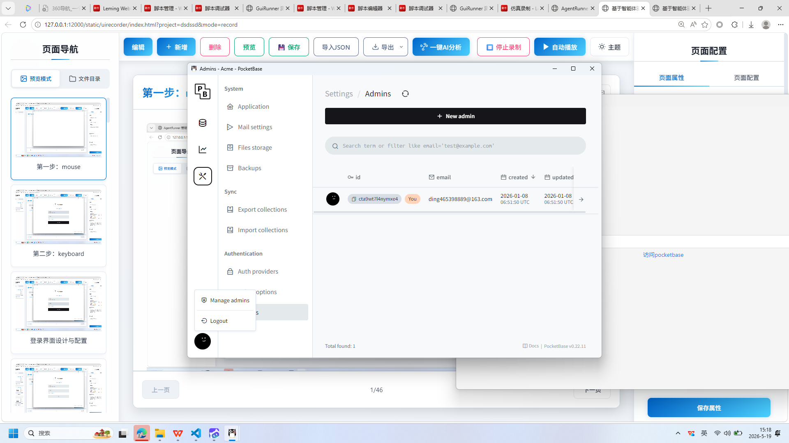
操作截图
操作详情: + 操作类型: mouse; + 时间戳: 2026-05-19T15:18:08.653784; + 位置: (497, 844); + 按钮: Button.left; + 时间戳: 2026-05-19T15:18:08.096139
页面描述: 该界面提供页面属性的编辑与配置功能，用户可在右侧面板输入标题、链接、上下文信息、测试用例要求及备注信息。左侧导航支持预览模式和文件目录切换，中央区域展示当前页面的实时预览效果。顶部工具栏包含新增、删除、保存、导入导出JSON、AI分析、录制控制和自动播放等功能按钮，支持完整的页面管理流程。

48. 页面配置与预览
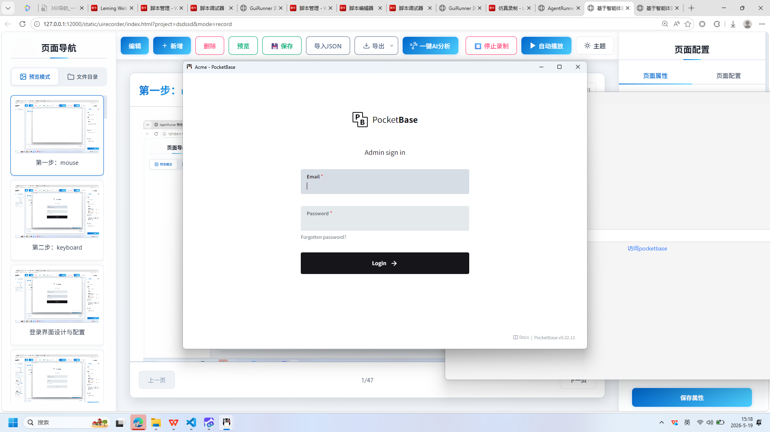
操作截图
操作详情: + 操作类型: mouse; + 时间戳: 2026-05-19T15:18:09.318280; + 位置: (532, 792); + 按钮: Button.left; + 时间戳: 2026-05-19T15:18:08.824783
页面描述: 该界面提供页面属性的编辑与配置功能，用户可在右侧面板设置页面标题、链接、上下文信息、测试用例要求及备注内容。左侧导航支持页面管理与文件目录浏览，中央区域用于实时预览当前配置效果。顶部工具栏包含新增、删除、保存、导入导出JSON、AI分析、录制控制和自动播放等操作选项，实现全流程的页面配置与测试管理。

49. 页面配置与预览
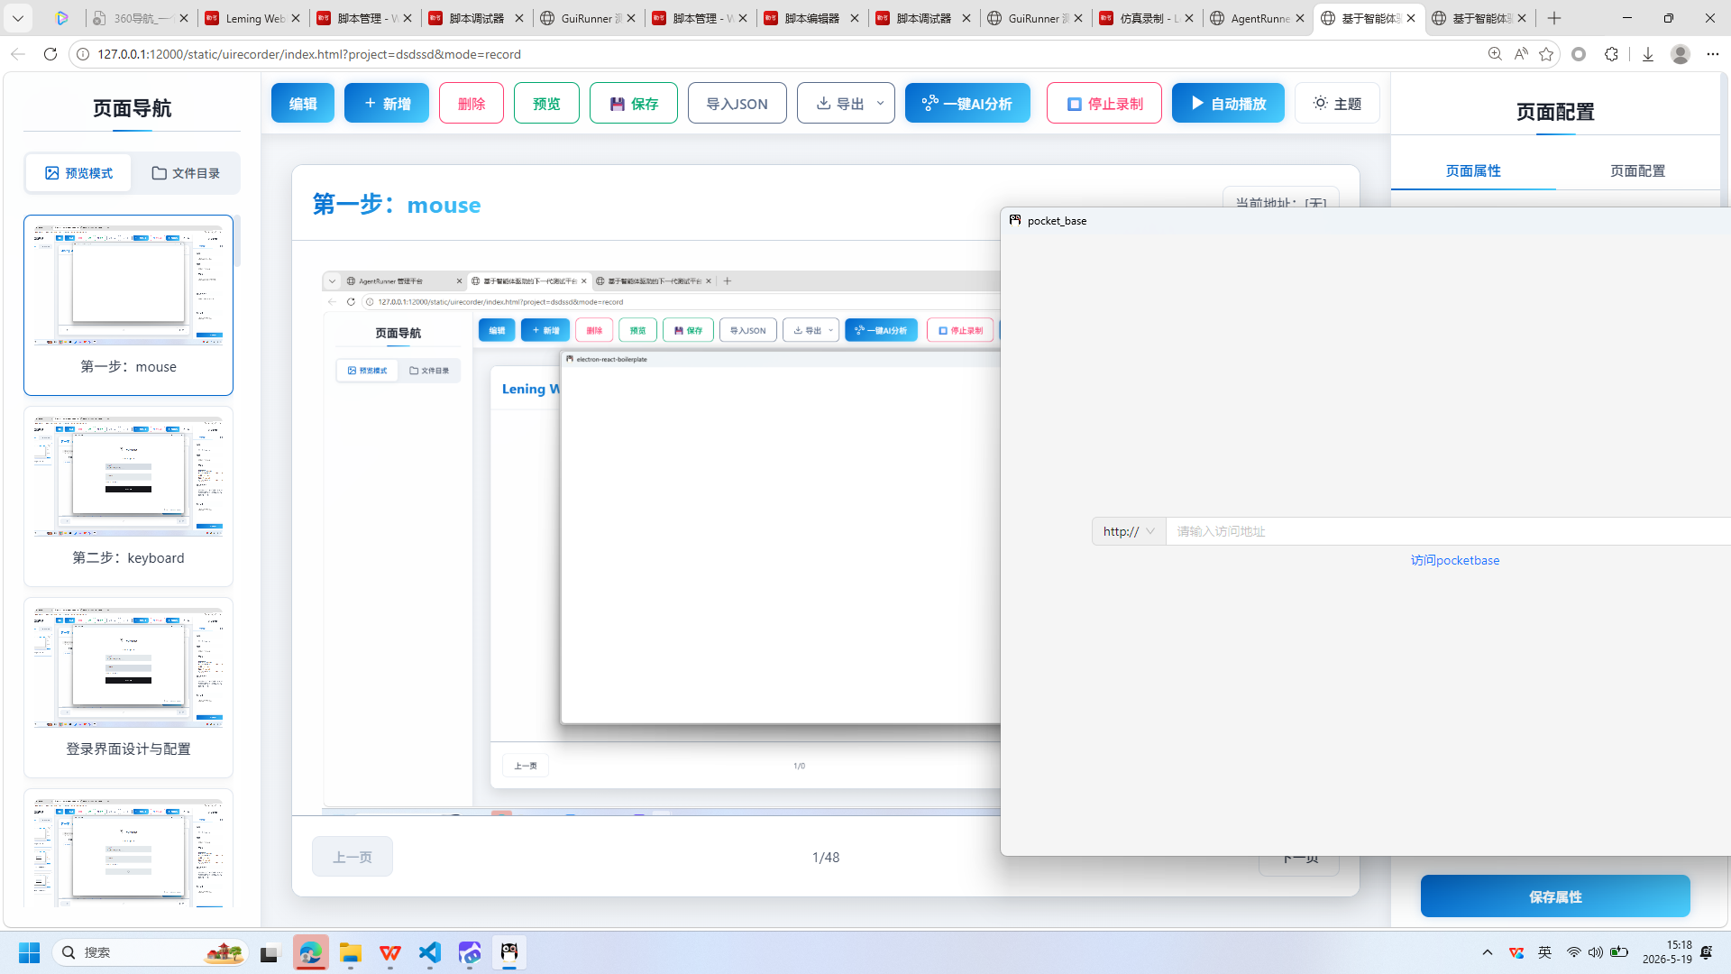
操作截图
操作详情: + 操作类型: mouse; + 时间戳: 2026-05-19T15:18:10.814143; + 位置: (1431, 172); + 按钮: Button.left; + 时间戳: 2026-05-19T15:18:10.328733
页面描述: 该界面提供了一个可视化页面配置工具，用户可以在右侧的‘页面属性’面板中设置页面标题、链接、上下文信息、测试用例要求和备注信息。左侧的‘页面导航’区域支持预览模式和文件目录管理，中央区域用于实时预览当前配置的页面内容。顶部工具栏包含编辑、新增、删除、保存、导入导出、AI分析、停止录制和自动播放等功能按钮，支持高效的页面管理和自动化操作。

50. 页面配置与编辑
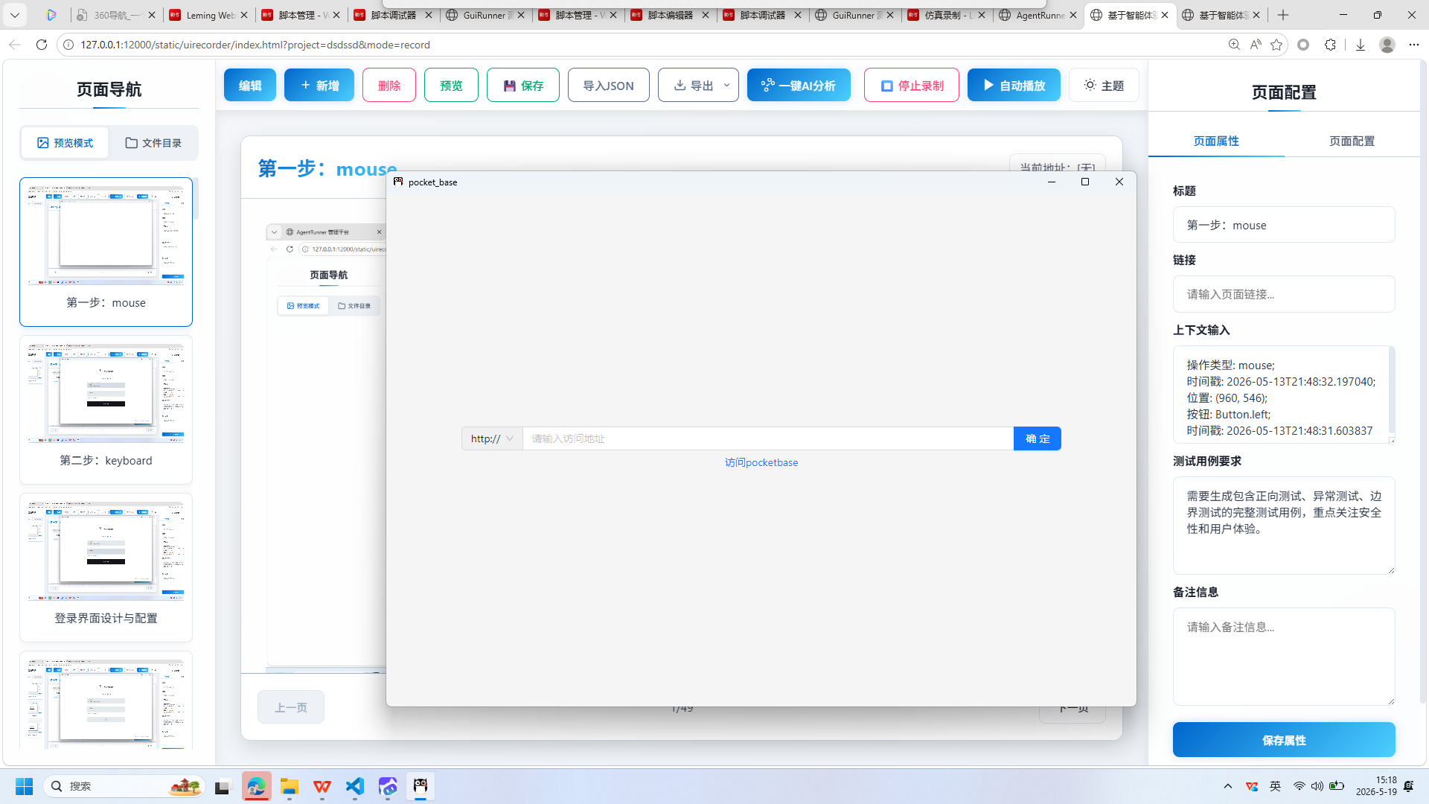
操作截图
操作详情: + 操作类型: mouse; + 时间戳: 2026-05-19T15:18:11.729017; + 位置: (1456, 249); + 按钮: Button.left; + 时间戳: 2026-05-19T15:18:11.200456
页面描述: 该界面提供了一个可视化页面配置工具，用户可以通过左侧导航栏选择预览模式或文件目录，中央区域用于展示和编辑当前页面内容。右侧的‘页面属性’面板允许用户输入标题、链接、上下文信息、测试用例要求及备注信息，并通过‘保存属性’按钮提交修改。顶部工具栏支持新建、删除、预览、保存、导入导出JSON数据、一键AI分析、停止录制和自动播放等功能，适用于快速构建和管理页面配置。

51. 页面配置与预览
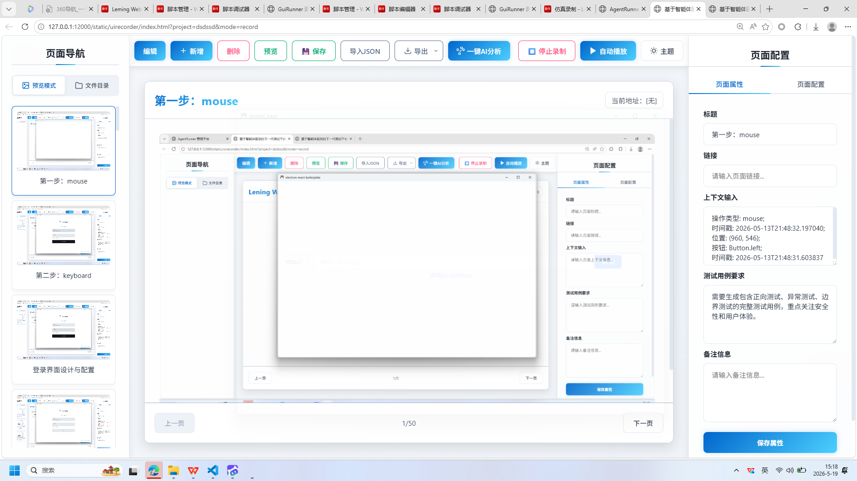
操作截图
操作详情: + 操作类型: mouse; + 时间戳: 2026-05-19T15:18:13.178317; + 位置: (1506, 236); + 按钮: Button.left; + 时间戳: 2026-05-19T15:18:12.672507
页面描述: 该界面提供了一个可视化页面配置工具，用户可以通过左侧导航栏管理页面结构，并在中央区域实时预览页面内容。右侧的‘页面属性’面板允许用户输入标题、链接、上下文信息、测试用例要求及备注等元数据，完成页面的详细配置。顶部功能按钮支持编辑、新增、删除、保存、导入导出JSON数据以及一键AI分析和自动播放等功能，提升操作效率。当前显示的是一个空白的预览窗口，用于展示配置后的页面效果。

报告由 AgentRunner Markdown Exporter 生成

